**Příloha č. 6 zadávací dokumentace k veřejné zakázce**

**MODERNIZACE A OBNOVA SÍŤOVÉ INFRASTRUKTURY, MODERNIZACE A ROZŠÍŘENÍ BEZDRÁTOVÉ SÍŤOVÉ INFRASTRUKTURY, OBNOVA OPTICKÉ SÍTĚ**

**TECHNICKÁ SPECIFIKACE**

Obsah

MODERNIZACE A OBNOVA SÍŤOVÉ INFRASTRUKTURY 4

1. POPIS POŽADAVKŮ 4

1.1. Stávající stav 4

1.2. Požadovaný stav 4

1.3. Preambule 4

2. POŽADOVANÉ VLASTNOSTI A FUNKCE FABRIC SÍTĚ 5

2.1. Obecné vlastnosti a funkce 5

2.2. Vlastnosti a funkce z pohledu segmentace 5

2.3. Vlastnosti a funkce z pohledu bezpečnosti 6

2.4. Vlastnosti a funkce z pohledu automatizace a provozu 6

3. POŽADOVANÉ VLASTNOSTI A FUNKCE PŘEPÍNAČŮ FABRIC SÍTĚ 8

3.1. Agregační a datacentrové přepínače 8

3.2. Přístupové přepínače s PoE a modulárními napájecími zdroji 10

3.3. Školení 13

3.4. Rozsah implementace 13

3.5. Testovací provoz (akceptační testy) 13

3.6. Prováděcí dokumentace 13

3.7. Podpora a servis 13

3.8. Licence 15

MODERNIZACE A ROZŠÍŘENÍ BEZDRÁTOVÉ SÍTĚ 16

4. POPIS POŽADAVKŮ 16

4.1. Stávající stav 16

4.2. Požadovaný stav 16

5. POŽADOVANÉ VLASTNOSTI A FUNKCE BEZDRÁTOVÉ SÍTĚ: 16

5.1. Obecné vlastnosti a funkce 16

6. POŽADOVANÉ VLASTNOSTI A FUNKCE PŘÍSTUPOVÝCH BODŮ (ACCESS POINT) 18

6.1. Přístupové body (Access point – AP) 18

6.2. Přístupové přepínače s PoE a modulárními napájecími zdroji 20

6.3. Školení 23

6.4. Rozsah implementace 23

6.5. Testovací provoz (akceptační testy) 23

6.6. Prováděcí dokumentace 23

6.7. Podpora a servis 23

6.8. Licence 25

6.9. Půdorys areálu nemocnice 25

6.10. Mapy rozmístění AP 25

OBNOVA PÁTEŘNÍ OPTICKÉ SÍTĚ 36

7. POPIS POŽADAVKŮ 36

7.1. Stávající stav 36

7.2. Požadovaný stav 36

7.3. Nákres požadovaného stavu – Záložní připojení 36

8. UKONČENÍ KABELÁŽE, DATOVÝ ROZVADĚČ 37

8.1. Obecný popis 37

8.2. Prvky rozvaděče 37

9. STRUKTUROVANÁ DATOVÁ SÍŤ 37

9.1. Popis systému vnitřních rozvodů 37

9.2. Provedení rozvodů 37

9.3. Technický předpis pro instalaci strukturované kabeláže 38

9.4. Testovací provoz (akceptační testy) 38

POIMPLEMENTAČNÍ PODPORA 39

10. POŽADAVKY ZADAVATELE 39

HARMONOGRAM 39

11. POŽADAVKY ZADAVATELE 39

MODERNIZACE A OBNOVA SÍŤOVÉ INFRASTRUKTURY

1. POPIS POŽADAVKŮ
   1. Stávající stav

Nemocnice provozuje LAN síť pomocí 30 datových přepínačů výrobce Extreme Networks.

Dva datacentrové optické přepínače a dva agregační optické přepínače jsou umístěny ve dvou datových centrech (geograficky oddělených lokalitách). Páteřní a agregační přepínače jsou propojeny primární a sekundární 40Gbits optickými linkami (Použity QSFP+ LR4 40Gbits moduly a singlemode 09/125 µ optické patch kabely LC-LC).

Přístupové přepínače jsou připojeny do dvou agregačních datových přepínačů pomocí 1/10Gbits optické linky a Spanning tree protokolu. Optické rozvody jsou tvořeny dvěma linkami. Primární optickou linkou multimode 09/125µ a sekundární optickou linkou multimode 62,5/125µ. Použity moduly SFP LR 1Gbits a optické patch kabely LC-LC.

Část přepínačů nepodporuje technologii „Fabric connect“ a část je již mimo podporu výrobce.

Přístup do sítě (NAC), správa a monitorování přepínačů je řízen pomocí aplikace Extreme Cloud IQ Site Engine (Managment, Analytika, NAC).

* 1. Požadovaný stav

Výměna nepodporovaných core a access přepínačů a vytvoření moderní síťové infrastruktury, postavené na principu softwarově definovaných sítí využívajících metod virtualizace síťových služeb, explicitní automatizace prostřednictvím managementu nebo kontroléru a implicitní automatizace s využitím dynamických směrovacích protokolů. Dále jen souhrnně jako síťová infrastruktura typu „Fabric“.

Z důvodu flexibility a zachování investice zadavatel a zřizovatel MSK požaduje, aby dodané datové přepínače umožňovaly konfiguraci a správu ze stávajícího centrálního managmentu a systému řízení přístupů do sítě „NAC“ (Network Access control) ExtremeCloud IQ Site Engine od firmy Extreme Networks, který zadavatel aktivně využívá. Zadavatel zvážil a posoudil, zda je v tomto konkrétním případě vymezení předmětu veřejné zakázky odůvodněno jeho konkrétní potřebou. Stávající centrální management je jednotný pro všechna relevantní (používaná) řešení zadavatele a je napojeno na centrální bezpečnostní dohled (SOC) zřizovatele. Zadavatel proto v řízení poptává možnost konfigurace a správy prostřednictvím konkrétního produktu z důvodu nezbytné kompatibility se stávajícím technologickým prostředím, a dále z důvodu funkční návaznosti na stávající infrastrukturu a síťové vybavení zadavatele. Zadavatelovy potřeby nemohou naplnit výrobky jiného výrobce, neboť by nebyla zajištěna 100% kompatibilita u všech funkcionalit. Výrobky jiného dodavatele by také zásadním způsobem komplikovali správu, dohled a servisní infrastrukturní procesy. Jakékoli jiné plnění by tak nenaplnilo oprávněné potřeby zadavatele.

* 1. Preambule

Následující dokument popisuje vlastnosti moderní síťové infrastruktury, postavené na principu softwarově definovaných sítí využívajících metod virtualizace síťových služeb, explicitní automatizace prostřednictvím managementu nebo kontroléru a implicitní automatizace s využitím dynamických směrovacích protokolů. Dále jen souhrnně jako síťová infrastruktura typu „Fabric“.

Součástí dokumentu jsou i bližší technické specifikace a požadavky na jednotlivé typy přepínačů rozdělené dle použití na páteřní/datacentrové, agregační a přístupové. Technická specifikace uvádí i příklady možných řešení v rámci jednotlivých vlastností a funkcí, např. příklady standardních protokolů splňujících dané kritérium.

Obecně platí, že navrhované řešení musí splňovat uvedené požadavky na vlastnosti a funkce Fabric sítě.

1. POŽADOVANÉ VLASTNOSTI A FUNKCE FABRIC SÍTĚ
   1. Obecné vlastnosti a funkce

* Zařízení v rámci Fabric sítě využívají automatizované mechanismy managementu nebo kontroléru pro vytváření virtualizovaných síťových služeb v rámci drátové i bezdrátové infrastruktury.
* Datový provoz koncových zařízení neprochází přes kontroléry nebo management, ale je přepínán a směrován přímo v rámci Fabric infrastruktury.
* Automatizovaná segmentace koncových zařízení do virtualizovaných L2 segmentů nebo L3 segmentů (dále jen „VRF“) v rámci Fabric sítě, které je možné přidělit staticky nebo dynamicky na základě ověření.
* Virtualizované segmenty jsou definované pouze na hranici Fabric sítě bez nutnosti jejich konfigurace na mezilehlých agregačních nebo páteřních prvcích infrastruktury.
* Granulární segmentace zabezpečení prostřednictvím uživatelských rolí pro řízení provozu v rámci drátové i bezdrátové infrastruktury.
* Automatizovaná konfigurace přístupových portů pro bezpečné připojení uživatelů a jejich zařízení na základě ověření – rozpoznání identity uživatele, zařízení, přidělení role, autorizace apod.
* Virtualizované služby v rámci Fabric sítě jsou nezávislé na fyzické topologii. Jsou podporovány virtualizované L2 segmenty a L3 segmenty (VRF) s možností směrování provozu mezi segmenty, ve smyslu Inter-VLAN routing, Inter-VRF routing, VRF leaking apod.
* Fabric síť musí podporovat distribuované směrování paketů mezi segmenty pro optimalizaci toku provozu v síti s využitím virtualizace výchozích bran na principu tzv. „Anycast Gateway“.
* Dynamické protokoly Fabric sítě, dále jen „Underlay“ nebo „Overlay“, využívají pro řízení provozu a signalizaci virtualizovaných služeb implicitně integrovaných funkcí v rámci protokolů nebo využívají managementu, případně kontroléru Fabric sítě.
* Fabric síť musí mít být jednotná pro drátovou a bezdrátovou síť, tzn. že provoz bezdrátových koncových zařízení nemusí být přenášen či tunelován přes kontrolér bezdrátové sítě, tzn. provoz bezdrátových koncových zařízení je možné ukončit v rámci přístupového přepínače, který poskytuje připojení samotnému přístupovému bodu bezdrátové sítě (tzv. distribuovaný datový model).
* Fabric síť musí podporovat přenos multicast provozu, signalizace a směrování multicast provozu je rovněž automatizována prostřednictvím managementu, kontroléru nebo Underlay/Overlay protokolů.
* Fabric síť musí podporovat automatizaci konfigurace QoS v rámci virtualizovaných služeb pro drátová i bezdrátová zařízení prostřednictvím grafického rozraní managementu nebo kontroléru bez nutnosti používat příkazový řádek samotných zařízení.
  1. Vlastnosti a funkce z pohledu segmentace
* Řešení musí implementovat virtualizované L2 segmenty a L3 segmenty pro zajištění bezpečné segmentace síťových zařízení v rámci Fabric sítě.
* Vytváření virtualizovaných sítí musí být plně automatizováno prostřednictvím managementu nebo kontroléru Fabric sítě, případně s využitím implicitní automatizace v Overlay a to bez nutnosti používat příkazový řádek samotných zařízení.
* Přiřazení příslušné virtualizované sítě nebo segmentu je koncovému zařízení provedeno automatizovaně na základě ověření a přidělení příslušné role.
* Vytváření virtualizovaných segmentů a přiřazení rolí musí být možné v grafickém rozhraní managementu nebo kontroléru Fabric sítě a nesmí vyžadovat manuální konfigurační zásah.
* Vytváření rolí pro segmentaci sítě je možné prostřednictvím managementu nebo kontroléru Fabric sítě, který následně konfiguruje systém řízení přístupu do sítě NAC na základě příslušné konfigurace.
* Management nebo kontrolér Fabric sítě musí zobrazit používané aplikace, protokoly a porty používané v rámci síťové infrastruktury pro možnou optimalizaci rolí a pro podrobnější segmentaci sítě.
  1. Vlastnosti a funkce z pohledu bezpečnosti
* Navrhované řešení Fabric sítě využívá některou ze standardizovaných metod zapouzdření provozu koncových zařízení do jednotlivých segmentů.
* Navrhované řešení Fabric sítě podporuje šifrování na L2 vrstvě s využitím protokolu MACsec.
* Management nebo kontrolér musí podporovat automatizované řízení přístupu do Fabric sítě na všech přepínačích a bezdrátových přístupových bodech s využitím různých typů 802.1X a MAC-Auth a to bez nutnosti použít příkazový řádek.
* Management nebo kontrolér musí podporovat automatizované řízení přístupu návštěv do Fabric sítě na všech přepínačích a bezdrátových přístupových bodech s využitím webového ověření a to bez nutnosti použít příkazový řádek.
* Navrhované řešení Fabric sítě musí podporovat integraci s prvky třetích stran za účelem automatizované předání identity uživatele nebo koncového zařízení, např. Single-Sign-On s Next-Generation Firewally, za účelem další segmentace zařízení a jejich síťového provozu.
* Management nebo kontrolér Fabric sítě podporuje integraci s Next-Generation Firewally pro monitorování síťového provozu, detekci incidentů a automatizovanou izolaci postižených koncových zařízení.
  1. Vlastnosti a funkce z pohledu automatizace a provozu
* Navrhované řešení poskytuje nástroj pro centrální správu sítě v hierarchické struktuře založenou na profilech, lokalitách a rolích.
* Navrhované řešení umožňuje centrální správu bezdrátových sítí prostřednictvím integrace bezdrátového kontroléru s managementem nebo kontrolérem Fabric sítě.
* Navrhované řešení umožňuje centralizované nastavení parametrů provozního a bezpečnostního monitoringu Fabric sítě.
* Kontrolér nebo management musí poskytovat funkce pro automatizované sestavení Underlay Fabric sítě ve spravované lokalitě.
* Navrhované řešení umožňuje automatizované vyhledání a připojení nových sítových přepínačů zapojených v lokalitě k jednomu nebo více podporovaným a spravovaným přepínačům, tvz. „Seed“ přepínačům.
* Navrhované řešení umožňuje automatickou alokaci IP adresy pro management rozhraní nově přidaného přepínače do Underlay Fabric sítě s využitím automatizace kontroléru nebo managementu, nebo s využitím implicitní automatizace v Underlay.
* Navrhované řešení umožňuje další konfigurace přidávaných přepínačů do Underlay Fabric sítě s využitím automatizovaných postupů, skriptů nebo workflow.
* Navrhované řešení podporuje automatizované zavedení nově přidaných zařízení do inventáře kontroléru nebo managementu Fabric sítě, včetně archivace jejich konfigurací.
* Navrhované řešení podporuje konfiguraci zařízení s využitím v rámci Underlay s využitím vlastní šablony nebo skriptu v případě, že není navrhovaná konfigurace vhodná či žádoucí.
* Navrhované řešení umožňuje snadné rozšíření Underlay Fabric sítě o další přepínače přes tzv. „Zero Touch Provisioning“.
* Navrhované řešení umožňuje definici rolí jednotlivých zařízení přes grafické prostředí kontroléru nebo managementu Fabric sítě.
* Součástí navrhovaného řešení managementu nebo kontroléru musí být systém pro řízení přístupu do sítě s možností výběru různých metod ověřování s automatizovaným přidělením služby nebo role pro připojené zařízení.
* Součástí navrhovaného řešení managementu nebo kontroléru je nástroj pro vytváření a aktivaci segmentů v rámci Fabric sítě.
* Součástí navrhovaného řešení managementu nebo kontroléru je možnost definice a aktivace segmentů pro používané bezdrátové sítě v rámci Fabric sítě.
* Součástí navrhovaného řešení managementu nebo kontroléru je nástroj pro nastavení řízení multicast provozu ve Fabric síti.
* Navrhované řešení umožňuje nastavení specifické konfigurace portu, které jsou odlišné od centrální politiky nebo šablony.
* Navrhované řešení podporuje migraci zařízení ze stávající infrastruktury do Fabric sítě, IP rozsah může být rozprostřen mezi stávající infrastrukturou a Fabric sítí.
* Navrhované řešení poskytuje nástroj s grafickým rozhraním pro monitoring funkcí, stavu a topologie Fabric sítě.

1. POŽADOVANÉ VLASTNOSTI A FUNKCE PŘEPÍNAČŮ FABRIC SÍTĚ
   1. Agregační a datacentrové přepínače

|  |  |  |  |
| --- | --- | --- | --- |
| **Kategorie vlastností** | **Požadovaný parametr nebo funkce** | **Splnění požadovaných parametrů (ANO/NE)** | **Komentář** |
| **Typ a počet zařízení** | Páteřní plně řiditelný přepínač podnikové třídy s podporou centrální správy, celkový počet: 4 kusů |  | *Název dodávaného zařízení / označení (PN)* |
| **Formát zařízení a fyzické vlastnosti** | Přepínač pro montáž do 19" rozvaděče, včetně montážní sady |  |  |
| Maximální výška přepínače 1U |  |  |
| Všechny přístupové a uplink porty na přední straně přepínače |  |  |
| Minimální střední doba mezi poruchami, tvz. „Mean Time Between Failure“: 470 000 h |  |  |
| **Přístupové porty** | Minimálně 48x SFP28 s rychlostí 1/10/25 Gbit |  |  |
| **Uplink porty** | Minimálně 6x QSFP28 40/100 Gbit |  |  |
| Podpora kanálování pro QSFP28 porty, QSFP28 na 4xSFP28, QSFP28 na 4xSFP+ |  |  |
| **Porty a rozhraní pro správu** | 1x RJ45 konzolový port nebo USB konzolový port pro lokální konfiguraci |  |  |
| 1x RJ45 port s rychlostí 10/100/1000BASE-T pro out-of-band management |  |  |
| 1x USB pro přenos souborů do a z přepínače (firmware, konfigurace nebo ekvivalentní) |  |  |
| **Vlastnosti napájení a chlazení** | Minimálně 2x „Hot Swap“ napájecí zdroj 230V AC s možností volby proudění vzduchu front-to-back nebo back-to-front |  |  |
| Minimálně 6x „Hot Swap“ ventilátor s možností volby proudění vzduchu front-to-back nebo back-to-front |  |  |
| **Kapacitní a výkonové vlastnosti přepínače** | Minimální neblokovaná přepínací kapacita: 4 Tbps |  |  |
| Minimální přepínací rychlost: 1000 Mpps |  |  |
| Minimální počet podporovaných VLAN: 4000 |  |  |
| Minimální kapacita tabulky MAC adres: 150000 |  |  |
| Minimální kapacita tabulky směrovacích záznamů pro IPv4: 15000 |  |  |
| Minimální kapacita tabulky směrovacích záznamů pro IPv6: 6000 |  |  |
| Minimální kapacita směrovací tabulky pro multicast implementované v hardware: 6000 |  |  |
| Minimální počet virtualizovaných L2 segmentů terminovaných na zařízení v rámci Fabric sítě: 4000 |  |  |
| Minimální počet virtualizovaných L3 (VRF) segmentů terminovaných na zařízení v rámci Fabric sítě: 250 |  |  |
| Minimální velikost Jumbo Frame: 9600B |  |  |
| **Další požadované funkce a vlastnosti** | Podpora dynamických směrovacích protokolů v rámci control plane pro sestavení Underlay v rámci Fabric sítě: OSPF, IS-IS, BGP nebo ekvivalentní |  |  |
| Podpora dynamických směrovacích protokolů v rámci control plane pro sestavení Overlay v rámci Fabric sítě: IS-IS, BGP EVPN, LISP nebo ekvivalentní |  |  |
| Podpora protokolů pro enkapsulace provozu virtualizovaných segmentů v rámci Overlay: VXLAN, MAC-in-MAC nebo ekvivalentní |  |  |
| Podpora technologie pro „Dual Homing“ připojení zařízení do Fabric sítě, např. pro servery, firewally, přepínače třetích stran nebo ekvivalentní: MLAG, MC-LAG nebo ekvivalentní |  |  |
| Podpora protokolů pro „First Hop Routing“ a redundanci výchozí brány v rámci Fabric sítě: VRRP, HSRP nebo ekvivalentní |  |  |
| Podpora technologie pro distribuované směrování provozu mezi virtualizovanými segmenty v rámci Fabric sítě pro účely optimalizace toku provozu: Anycast Gateway, Distributed Routing nebo ekvivalentní |  |  |
| Podpora automatizované konfigurace a zařazení přepínače do Fabric sítě: Zero-Touch Provisioning nebo ekvivalentní |  |  |
| Další možnosti automatizace a řízení konfigurace pro integraci s nástroji třetích stran: API, NETCONF nebo ekvivalentní |  |  |
| Podpora řízení přístupu do sítě pomocí ověření zařízení s automatizovaným přidělením virtualizovaného segmentu, role nebo profilu: RBAC, NAC |  |  |
| Podpora technologie pro sběr informací o tocích v síti: sFlow, NetFlow, IPFIX nebo ekvivalentní |  |  |
| Podpora technologie pro sběr informací o aplikacích v síti, pro účely sledování aplikací a jejich výkonnosti: Aplikační vizibilita nebo ekvivalentní |  |  |
| Možnost použití optických modulů a DAC třetích stran (OEM) bez ztráty záruky |  |  |
| Nový produkt certifikovaný pro použití v ČR |  |  |
| **Licence** | Licence pro připojení a správu v Extreme IQ Cloud Site Engine od firmy Extreme Networks na 60 měsíců |  |  |
| **Záruky** | Minimální záruka režim 24x7 na 60 měsíců se zaručeným odesláním nového zařízení do konce následujícího pracovního dne od nahlášení závady |  |  |
| **Podpora** | Podpora, aktualizace SW a přístup k novým funckionalitám na dobu minimálně 60 měsíců |  |  |
| **QSFP28 transceiver** | OEM QSFP28 transceiver 100GBASE-CWDM4-S, SM,LC duplex, Extreme kompatibilní 8 |  |  |
| **SFP28 transceiver** | OEM SFP28 transceiver 10/ 25Gbps, SM, LC duplex, Extreme kompatibilní 30 ks |  |  |
| **Napájecí kabel** | Power Cord, 10A, EUROPE, CEE7, IEC320-C15 8 ks |  |  |
| **Optický kabel** | Optický patchcord, 9/125,LC-LC, SM, duplex, 2m 16ks |  |  |
| **Optický kabel** | Optický patchcord, 9/125,LC-LC, SM, duplex, 1m 30ks |  |  |

* 1. Přístupové přepínače s PoE a modulárními napájecími zdroji

|  |  |  |  |
| --- | --- | --- | --- |
| **Kategorie vlastností** | **Požadovaný parametr nebo funkce** | **Splnění požadovaných parametrů (ANO/NE)** | **Komentář** |
| **Typ a počet zařízení** | Přístupový plně řiditelný L2/L3 přepínač podnikové třídy s podporou centrální správy, celkový počet: 8 kusů |  | *Název dodávaného zařízení / označení (PN)* |
| **Formát zařízení a fyzické vlastnosti** | Přepínač pro montáž do 19" rozvaděče, včetně montážní sady |  |  |
| Maximální výška přepínače 1U |  |  |
| Všechny přístupové a uplink porty na přední straně přepínače |  |  |
|  | Minimální střední doba mezi poruchami, tvz. „Mean Time Between Failure“: 270 000 h |  |  |
| **Přístupové porty** | Minimálně 48x RJ45 s rychlostí 1000 Base-T s podporou PoE dle IEEE 802.3bt (90W na port) |  |  |
| **Uplink porty** | Minimálně 4x SFP28 10/25 Gbit |  |  |
| **Porty a rozhraní pro správu** | 1x RJ45 konzolový port nebo USB konzolový port pro lokální konfiguraci |  |  |
| 1x USB pro přenos souborů do a z přepínače (firmware, konfigurace nebo ekvivalentní) |  |  |
| **Vlastnosti napájení** | Minimálně 2x modulární napájecí zdroj 230V |  |  |
| **Vlastnosti PoE napájení** | Celkový výkon (tzn. PoE budget) dostupný pro napájení zařízení prostřednictvím PoE minimálně 1440W |  |  |
| Podpora funkce Perpetual PoE pro napájení připojených zařízení i při restartu nebo aktualizaci přepínače |  |  |
| Podpora funkce Fast PoE pro rychlé obnovení napájení připojených zařízení |  |  |
| **Kapacitní a výkonové vlastnosti přepínače** | Minimální neblokovaná přepínací kapacita: 376 Gbps |  |  |
| Minimální přepínací rychlost: 279 Mpps |  |  |
| Minimální počet podporovaných VLAN: 4000 |  |  |
| Minimální kapacita tabulky MAC adres: 32000 |  |  |
| Minimální kapacita tabulky směrovacích záznamů pro IPv4: 10000 |  |  |
| Minimální kapacita tabulky směrovacích záznamů pro IPv6: 5500 |  |  |
| Minimální kapacita směrovací tabulky pro multicast implementované v hardware: 4000 |  |  |
| Minimální počet virtualizovaných L2 segmentů terminovaných na zařízení v rámci Fabric sítě: 500 |  |  |
| Minimální počet virtualizovaných L3 (VRF) segmentů terminovaných na zařízení v rámci Fabric sítě: 60 |  |  |
| Minimální velikost Jumbo Frame: 9600B |  |  |
| **Další požadované funkce a vlastnosti** | Podpora dynamických směrovacích protokolů v rámci control plane pro sestavení Underlay v rámci Fabric sítě: OSPF, IS-IS, BGP nebo ekvivalentní |  |  |
| Podpora dynamických směrovacích protokolů v rámci control plane pro sestavení Overlay v rámci Fabric sítě: IS-IS, BGP EVPN, LISP nebo ekvivalentní |  |  |
| Podpora protokolů pro enkapsulace provozu virtualizovaných segmentů v rámci Overlay: VXLAN, MAC-in-MAC nebo ekvivalentní |  |  |
| Podpora technologie pro „Dual Homing“ připojení zařízení do Fabric sítě, např. pro servery, firewally, přepínače třetích stran nebo ekvivalentní: MLAG, MC-LAG nebo ekvivalentní |  |  |
| Podpora protokolů pro „First Hop Routing“ a redundanci výchozí brány v rámci Fabric sítě: VRRP, HSRP nebo ekvivalentní |  |  |
| Podpora technologie pro distribuované směrování provozu mezi virtualizovanými segmenty v rámci Fabric sítě pro účely optimalizace toku provozu: Anycast Gateway, Distributed Routing nebo ekvivalentní |  |  |
| Podpora automatizované konfigurace a zařazení přepínače do Fabric sítě: Zero-Touch Provisioning nebo ekvivalentní |  |  |
| Další možnosti automatizace a řízení konfigurace pro integraci s nástroji třetích stran: API, NETCONF nebo ekvivalentní |  |  |
| Podpora řízení přístupu do sítě pomocí ověření zařízení s automatizovaným přidělením virtualizovaného segmentu, role nebo profilu: RBAC, NAC |  |  |
| Podpora technologie pro sběr informací o tocích v síti: sFlow, NetFlow, IPFIX nebo ekvivalentní |  |  |
| Podpora technologie pro sběr informací o aplikacích v síti, pro účely sledování aplikací a jejich výkonnosti: Aplikační vizibilita nebo ekvivalentní |  |  |
| Možnost použití optických modulů a DAC třetích stran (OEM) bez ztráty záruky |  |  |
| Nový produkt certifikovaný pro použití v ČR |  |  |
| **Licence** | Licence pro připojení a správu v Extreme IQ Cloud Site Engine od firmy Extreme Networks na 60 měsíců |  |  |
| **Záruky** | Minimální záruka režim 24x7 na 60 měsíců se zaručeným odesláním nového zařízení do konce následujícího pracovního dne od nahlášení závady |  |  |
| **Podpora** | Podpora, aktualizace SW a přístup k novým funckionalitám na dobu minimálně 60 měsíců |  |  |
| **SFP28 transceiver** | OEM SFP28 transceiver 10/ 25Gbps, SM, LC duplex, Extreme kompatibilní 16 ks |  |  |
| **Napájecí kabel** | Power Cord, 10A, EUROPE, CEE7, IEC320-C15 16 ks |  |  |
| **Optický kabel** | Optický patchcord, 9/125,LC-LC, SM, duplex, 1m 16ks |  |  |

* 1. Projektové řízení

Zadavatel požaduje zajištění projektového vedení realizace předmětu plnění. Dodavatel zajistí projektové vedení po celou dobu realizace zakázky. Dodavatel zajistí:

* 1. Projektové vedení plnění předmětu plnění po celou dobu realizace dodávky prostřednictvím projektového manažera, který bude v průběhu plnění aktivně a konstruktivně komunikovat se jmenovaným zástupcem zadavatele;
  2. proaktivní vyžádání si součinnosti a koordinace prací, služeb a/nebo dodávek třetích stran (zejm. stávajících dodavatelů zadavatele) zapojených do plnění za účelem dosažení úspěšné realizace předmětu plnění veřejné zakázky jako celku a jeho úspěšné realizace v daném časovém rámci vč. jednotlivého oprávněného konkrétního úkolu s určeným termínem z kontrolního dne v rámci koordinace prací, služeb a/nebo dodávek;
  3. organizaci kontrolních dnů – kontrolní dny se budou konat za účasti zástupců dodavatele a zadavatele min. 1 x 14 dní; dodavatel zajistí řízení všech kontrolních dnů a dílčích jednání se členy realizačního týmu na straně zadavatele;
  4. zpracování harmonogramu prací v podobě navazujících činností, např. formou Ganttova diagramu nebo MS Project, či obdobného nástroje postihujícího návaznosti ke všem částem plnění;
  5. řízení vzniku veškeré provozně-technické dokumentace, školících materiálů pro školení administrátorů, organizace školení samotného a další projektové dokumentace;
  6. veškeré řídící činnosti projektu s vlastníky projektu na straně zadavatele nebo jím určených třetích stran na straně dodavatele.
  7. Školení

Školení obsluhy (IT správce) v rozsahu nutném pro seznámení se s dodávanou technologií, min. v rozsahu 2 x 8 hod (3 osoby) v prostorách zadavatele.

* 1. Rozsah implementace

Instalace a nastavení HW a software bude provedeno dodavatelem v produkčním prostředí v prostorách zadavatele.

* 1. Testovací provoz (akceptační testy)

Zhotovitel v rámci realizace předmětu smlouvy vypracuje návrh testovacích postupů pro ověření funkčnosti díla a vypracuje jednotlivé akceptační protokoly. Návrh testovacích postupů bude předložen objednateli a po jeho schválení bude objednatelem akceptován.

Testovací postupy se musí týkat minimálně těchto oblastí:

**Funkční testy**

Funkční testy ověří, že implementované řešení poskytuje bezchybně všechny požadované funkcionality uvedené v Technické specifikaci.

Testovací provoz bude probíhat v sídle objednatele minimálně v délce 30 dní.

* 1. Prováděcí dokumentace

**Dodavatel zpracuje komplexní a detailní řešení nasazení díla**, a to ve vazbě na požadavky uvedené v této technické dokumentaci. Cílem je zpracování dokumentu v takové míře detailu jednotlivých postupů a prací zasazení do prostředí a jeho nastavení, která umožní dosažení zavedení řešení do rutinního provozu řízenou formou. Dokument proto bude jednoznačně a jasně konkretizovat jednotlivé kroky prací a to min. v rozsahu, které kroky a jakým způsobem budou řešeny, kým budou řešeny, za jaké součinnosti objednatele a v jakém čase. Taková konkretizace bude dále dodržovat časovou, věcnou a logickou souslednost a bude z ní tedy možné v každém okamžiku realizace jednotlivých částí díla určit, co je právě realizováno a v jakém stavu a co bude následovat.

Objednatel bude moci na základě takových podkladů alokovat své potřebné kapacity na součinnost a průběžnou kontrolu plnění díla. Bez odsouhlasené prováděcí dokumentace ze strany objednatele, tedy shody objednatele a zhotovitele na způsobu a formě nasazení jednotlivých částí díla nebude moci být započata implementace.

**Dodavatel zpracuje provozně-technickou dokumentaci v rozsahu** dokumentace skutečného provedení a provozní dokumentace.

Dokumentace skutečného provedení musí obsahovat minimálně tyto části:

* detailní popis cílového stavu včetně popisu funkcionalit jednotlivých HW a SW částí systému;
* výkresovou dokumentaci;
* seznam dodaného hardware, jeho produktových čísel a dalších podrobností (např. sériových čísel, MAC adres, IP adres a umístění apod.);
* seznam všech zařízení, rozhraní a jejich MAC adres a k nim odpovídajících IP adres použitých v nové infrastruktuře;
* detailní popis zajištění bezpečnosti informací;
* detailní popis designu řešení a jeho konfigurace;
* vazby na stávající infastrukturu a/nebo systémy a jejich konfigurace.

**Provozní dokumentace bude obsahovat instrukce a postupy pro administrátory a bezpečnostní správce zařízení.**

**Dodavatel dále zpracuje projektovou dokumentaci v rozsahu odpovídajícím předmětu plnění, zejména pak zápisy z kontrolních dnů a projektových porad a další odpovídající podklady nebo dokumenty související s plněním a dodáním předmětu plnění.**

* 1. Podpora a servis

Min. 60 měsíců na HW zařízení a na veškerý SW, který je neoddělitelnou součástí HW zařízení, včetně práva na nové verze.

2 x ročně profylaktická / konzultační kontrola v délce 4 hodin na dodané řešení po dobu min. 60 měsíců (konzultace nastavení, aktualizace).

Min. 60 měsíců záruka za jakost od instalace a zprovoznění díla jako celku, tj. aktualizace programového a technického vybavení (Update Service, maintenance) např. předání nových verzí SW modulů programového vybavení s vylepšenými funkcemi tak, jak je výrobce dává k dispozici, řešení vad apod.

| **ZÁKLADNÍ SERVISNÍ PODPORA provozu HW** | | | |
| --- | --- | --- | --- |
| **Kategorie incidentu** | **Příjem hlášení** | **Servisní garance** | |
| **Zahájení řešení** | **Servisní výjezd** |
| Havárie  přerušení provozu | HelpDesk – 24x7 | Neprodleně,  nejpozději do 120 minut.  v rámci pracovní doby  tj. od 8:00 do 16:00. | Nejpozději **druhý následující pracovní den** nebo při příjmu hlášení v pracovní den do 10:00 nejpozději následující pracovní den |
| Významná závada  významné omezení provozu | Nejpozději druhý následující pracovní den | Nejpozději pátý následující pracovní den |
| **Závada, chyba** – menší omezení provozu | Nesjednán | Nesjednán |

| **ZÁKLADNÍ SERVISNÍ PODPORA provozu SW** | | | |
| --- | --- | --- | --- |
| **Kategorie vad SW** | **Příjem hlášení** | **Servisní garance** | |
| **Zahájení řešení** | **Servisní výjezd** |
| Havárie – A | HelpDesk – 24x7 | Do 24 hodin po oznámení chyby  v rámci pracovní doby  tj. od 8:00 do 16:00. | Nesjednán |
| Významná závada – B | Do 48 hodin po oznámení chyby  v rámci pracovní doby  tj. od 8:00 do 16:00. | Nesjednán |
| Závada – C | Do 120 hodin po oznámení chyby  v rámci pracovní doby  tj. od 8:00 do 16:00. | Nesjednán |

Pro kategorizaci vad SW či jakéhokoliv jiného software platí následující pravidla:

(A) Chyba, která:

1. znemožňuje užívání SW systému jako celku; nebo
2. znemožňuje užívání části SW systému, přičemž nemožnost užívání takové části SW systému může mít významný vliv na řádné zabezpečení běžné činnosti Objednatele a nelze jí schůdně překonat či obejít; nebo jí lze překonat či obejít pouze za cenu pro Objednatele vážných obtíží.

(B) Chyba, která nebrání v užívání SW systému ani jeho dílčích částí, neboť jí lze schůdně překonat či obejít, aniž by tím vznikaly pro Objednatele vážné obtíže.

(C) Chyba, která nebrání v užívání SW systému ani jeho dílčích částí a lze jí bez problémů překonat či obejít.

Zhotovitel zahájí odstraňování chyb SW oznámených v souladu s výše uvedenými pravidly:

1. pro chyby kategorie (A) do 24 hodin po oznámení chyby, odstraňování chyb bude prováděno v pracovní dny (tj. pondělí až pátek) v době od 08:00 do 16:00);
2. Pro chyby kategorie (B) do 48 hodin po oznámení chyby, odstraňování chyb bude prováděno v pracovní dny (tj. pondělí až pátek) v době od 08:00 do 16:00);
3. Pro chyby kategorie (C) do 120 hodin po oznámení chyby, odstraňování chyb bude prováděno v pracovní dny (tj. pondělí až pátek) v době od 08:00 do 16:00).

Termín odstranění závad SW si zhotovitel dohodne po analýze problému s objednatelem pro každou chybu prostřednictví e-mailu.

* 1. Licence

Řešení musí zahrnovat v ceně dodávky všechny náklady na provoz řešení, tedy včetně licence na operační systémy pro nabízené řešení, databázi, middleware apod.

MODERNIZACE A ROZŠÍŘENÍ BEZDRÁTOVÉ SÍTĚ

1. POPIS POŽADAVKŮ
   1. Stávající stav

Nemocnice provozuje bezdrátovou síť pomocí 82 AP Ubiquity spravovaných z virtuální free konzole výrobce umístěné ve virtuální prostředí nemocnice a 18 AP Extreme Networks spravovaných pomocí Extreme Cloud IQ Site Engine. Fyzická datová síť je postavena na technologii Extreme Networks. Správa přístupu je řešena pomocí technologie NAC (Network Access Control) od firmy Extreme Networks. Většina AP již není podporovaná výrobcem a již nesplňují bezpečnostní standardy. Stávající pokrytí a výkon bezdrátové sítě je nedostačující pro potřeby a další rozšiřování bezdrátových technologií ve zdravotnictví. Bezdrátová síť je rozdělena do dvou VLAN, návštěvnické a pracovní. Bezpečnost návštěvnické sítě je částečně regulována vydávám odvolatelných voucherů s omezenou platností, zaměstnanecká je vybavena přihlašovací komponentou a whitelistováním. Správa a kontrola přístupů je nedostačující. Pokrytí Wifi signálem pro potřeby rozvoje eHealth, elektronizace zdravotnictví je nedostačující.

* 1. Požadovaný stav

Výměna AP Ubiqity a rozšíření stávajících AP Extreme Networks dle provedené studie měření. Podpora standardu WiFi6E.

Z důvodu flexibility a zachování investice zadavatele a zřizovatele MSK, požaduje zadavatel sjednocení správy a dohledu WiFi a LAN infrastruktury využitím stávajícího managmentu a systému řízení přístupů do sítě „NAC“ (Network Access control) od firmy Extreme Networks, který zadavatel aktivně využívá. Zadavatel zvážil a posoudil, zda je v tomto konkrétním případě vymezení předmětu veřejné zakázky odůvodněno jeho konkrétní potřebou. Stávající centrální management je jednotný pro všechna relevantní (používaná) řešení zadavatele a je napojeno na centrální bezpečnostní dohled (SOC) zřizovatele. Zadavatel proto v řízení poptává možnost konfigurace a správy prostřednictvím konkrétního produktu z důvodu nezbytné kompatibility se stávajícím technologickým prostředím, a dále z důvodu funkční návaznosti na stávající infrastrukturu a síťové vybavení zadavatele. Zadavatelovy potřeby nemohou naplnit výrobky jiného výrobce, neboť by nebyla zajištěna 100% kompatibilita u všech funkcionalit. Výrobky jiného dodavatele by také zásadním způsobem komplikovali správu, dohled a servisní infrastrukturní procesy. Jakékoli jiné plnění by tak nenaplnilo oprávněné potřeby zadavatele.

Pro rozšiřující AP je nutno rozvést novou kabeláž cat. 6 z datových rozvaděčů umístěných v jednotlivých budovách (101 kabelů o celkové délce cca. 4 800 m). Datové rozvaděče jsou na půdorysných výkresech označené zeleným čtvercem. K původnímu umístění AP bude využita stávající kabeláž.

Na půdorysných výkresech je nové umístění AP označeno červenou tečkou. Modrá tečka zobrazuje původní umístění AP.

V rámci projektu budou rozmístěny AP v hlavní budově, která se skládá z bloku A (9 podlaží), B (1 podlaží), C (8 podlaží), D (8 podlaží), E (7 podlaží), F (7 podlaží), G (7 podlaží) dále v budovách H (3 podlaží), I (3 podlaží), J (3 podlaží), K (1 podlaží), L (2 podlaží), P (1 podlaží), V (1 podlaží), T (3 podlaží).

Chodby budov jsou vybaveny podhledy.

**Dodavatel navrhne řešení pro zabezpečený bezobslužný přístup hostů (pacientů) do WiFi sítě.**

1. POŽADOVANÉ VLASTNOSTI A FUNKCE BEZDRÁTOVÉ SÍTĚ
   1. Obecné vlastnosti a funkce

**Vysoce dostupné a škálovatelné řešení** – cloudové řešení bezdrátové sítě s flexibilitou a vysokou škálovatelností bez nutnosti provozu vlastních hardwarových prostředků nebo virtuálního prostředí pro kontroléry. Control-plane (řízení) bezdrátové sítě je rozprostřený v rámci všech AP, neexistuje SPOF a celá síť je zcela funkční i při výpadku internetového připojení. Management formou SaaS s bezpečnostní certifikací (ISO 27001 apod.) s nástroji pro hlídání souladu s Obecným nařízením na ochranu osobních údajů (GDPR).

**Zvýšení bezpečnosti přístupu do bezdrátové sítě pro zaměstnance** – modernizace nevyhovujících bezdrátových prvků s ohledem na podporu bezpečnostního protokolu IEEE 802.1X (WPA2-Enterprise EAP-TLS, EAP/PEAP), který zabraňuje neautorizovaným osobám v přístupu k síťové komunikaci. Plně řízené AP s funkcemi 2 vrstvy pro zabezpečení přístupu uživatelů do sítě a jejich logování, jednotný management celé sítě. Podpora IEEE 802.1X je důležitá v celé části sítě zejména z důvodu rozvoje eHealth, elektronizace a bezdrátového připojení uživatelů do sítě. Integrace se stávajícím řešením NAC a síťového managementu.

**Zvýšení bezpečnosti přístupu do bezdrátové sítě pro hosty, IoT a eHealth** **zařízení** – toho je možné dosáhnout například využitím ověřování přes WPA2-Enterprise (EAP-TLS, EAP/PEAP) s dynamickým přidělením rolí nebo profilů (VLAN, firewallová pravidla, aplikační pravidla apod.). Existují však zařízení IoT nebo eHealth zařízení, která nemají integrovaný suplikant a podporují pouze WPA2-PSK. S využitím technologie dynamických nebo privátních preshared key je možné i při využití standardního WPA2-PSK přidělovat uživatelské role/profily a dosáhnout tak vhodné segmentace.

**Zvýšení bezpečnosti bezdrátové sítě** – bezdrátová síť se stává kritickou součástí organizace a proto je třeba pamatovat i na bezpečnost. Proto je vhodné používat bezdrátové body a systémy, které podporují funkcionalitu WIPS (Wireless Intrusion Prevention System). WIPS je schopný detekovat hrozby ve sdíleném bezdrátovém prostředí, např. wireless phishing, DDoS (deauth), Rogue AP, Rogue Client apod. Tyto systémy rovněž obsahu signatury pro konkrétní zranitelnosti, díky kterým může detekovat možné pokusy nebo škodlivou aktivitu přímo v provozu.

**Bezdrátová technologie pro využití všech dostupných Wi-Fi pásem** – moderní přístupové body podporují všechna aktuálně v ČR povolená pásma pro technologii Wi-Fi – 2,4 GHz, 5 GHz a 6 GHz. Tyto přístupové body obsahují tvz. SDR (Software-Defined-Radio), které umožňuje přepnout dvě bezdrátová rozhraní do módu 5 GHz, jelikož v pásmu 2.4 GHz existují v našich podmínkách pouze tři nepřekryvné kanál (pro snížení vzájemného rušení v pásmu 2.4 GHz při zachování celkové kapacity bezdrátové sítě pro klienty).

**Využití technologie OFDMA** – Počet bezdrátových klientů s podporou nejnovější technologie WiFi6 a WiFi6E narůstá. Tento standard je podporovaný v obou pásmech a díky technologii OFDMA (Ortogonal Frequency Division Multiple Access) přináší skutečnou revoluci do bezdrátových sítí. Klíčovými výhodami této technologie jsou efektivita obsluhy v místech vysoké hustoty bezdrátových zařízení. Přístupový bod je schopný obsluhovat několik WiFi6 bezdrátových klientů v jeden časový okamžik. Dalšími klíčovými výhodami WiFi6 technologie jsou technologie BSS Coloring nebo TWT (Target Wake Time), které zvyšují efektivitu kanálového vyžití v rámci pásma, resp. Zvyšují efektivitu používání bezdrátové sítě na straně klienta a díky tomu životnost baterie.

**Analytika a diagnostika** – neomezený úložný prostor v cloudu pro analytická data, statistiky a diagnostické informace o bezdrátových zařízeních, a s tím spojená možnost predikce/doporučení růstu/rozmístění zařízení v síti pro další rozvoj služeb. Možnost sledování zařízení v bezdrátové síti pro identifikaci případných bezpečnostních incidentů.

1. POŽADOVANÉ VLASTNOSTI A FUNKCE PŘÍSTUPOVÝCH BODŮ (ACCESS POINT)
   1. Přístupové body (Access point – AP)

|  |  |  |  |
| --- | --- | --- | --- |
| **Kategorie vlastností** | **Požadovaný parametr nebo funkce** | **Splnění požadovaných parametrů (ANO/NE)** | **Komentář** |
| **Architektura, základní vlastnosti AP a počet zařízení** | Enterprise AP pro vnitřní použití, pracující ve třech Wi-Fi pásmech současně s možností volby režimu, tvz. SSR (Software Selectable Radio), celkový počet kusů 156 |  | *Název dodávaného zařízení / označení (PN)* |
| Integrované IoT rádio BLE 5 (Bluetooth Low Energy) |  |  |
| Variabilita správy, nasazení a managementu AP (fyzický kontrolér, virtuální kontrolér, public-cloud management) |  |  |
| Integrovaná DPI (Deep Packet Inspection) pro aplikační vizibilitu a řízení bez vlivu na výkonnost Wi-Fi sítě |  |  |
| Certifikace Wi-FI CERTIFIED 6 od Wi-Fi aliance |  |  |
| Minimální počet SSID na každé rádio: 8 |  |  |
| Podpora standardu Wi-Fi6E |  |  |
| **Rádiová specifikace a vlastnosti** | Podpora 2x2:2 MIMO (Multiple-In, Multiple-Out) pro pásmo 2.4 GHz |  |  |
| Podpora 2x2:2 MIMO (Multiple-In, Multiple-Out) pro pásmo 5 GHz |  |  |
| Podpora 2x2:2 MIMO (Multiple-In, Multiple-Out) pro pásmo 6 GHz |  |  |
| Možnost volby rádiového módu v rámci SSR - 2.4GHz/5GHz, dual 5GHz |  |  |
| Podpora WIPS |  |  |
| Podpora standardů 802.11a/b/g/n/ac/ax |  |  |
| Podpora OFDMA v obou pásmech |  |  |
| Podpora 802.1ax s modulací 1024-QAM |  |  |
| Podpora TxBF (Transmit Beamforming) |  |  |
| Podpora HE20/HE40 pro pásmo 2,4 GHz |  |  |
| Podpora HE20/HE40/HE80 pro pásmo 5 GHz |  |  |
| Podpora HE20/HE40/HE80/HE160 pro pásmo 6 GHz |  |  |
| Podpora automatické správy kanálů a vysílacích výkonů |  |  |
| Podpora WPA3 |  |  |
| BLE rádio v souladu s IEEE 802.15.4 |  |  |
| **Anténní systém** | Integrovaný všesměrový anténní systém pro pásmo 2.4 GHz |  |  |
| Minimální zisk antény v 2.4 Ghz pásmu: 4 dBi |  |  |
| Integrovaný všesměrový anténní systém pro pásmo 5 GHz |  |  |
| Minimální zisk antény v 5 Ghz pásmu: 5 dBi |  |  |
| Integrovaný všesměrový anténní systém pro pásmo 6 GHz |  |  |
| Minimální zisk antény v 6 Ghz pásmu: 5.2 dBi |  |  |
| Integrovaný všesměrový anténní systém pro BLE |  |  |
| Minimální zisk IoT antény: 5 dBi |  |  |
| Vyzařovací diagramy AP v obou pásmech a polarizacích součástí technické specifikace |  |  |
| **Fyzická rozhraní a vlastnosti** | 1x 100/1000/2500 Mbps Ethernet port (RJ45) |  |  |
| 1x 10/100/1000 Mbps Ethernet port (RJ45) |  |  |
| Konzolový port Micro USB |  |  |
| Minimálně 1x USB 2.0 port |  |  |
| **Fyzické provedení, napájení a další vlastnosti** | Možnost napájení AP přes PoE IEEE 802.3at při zachování plné funkcionality |  |  |
| Univerzální držák pro montáž na strop či stěnu součástí dodávky AP |  |  |
| Podpora standardu IEEE 802.3Qcj nebo ekvivalentní pro integraci automatizace do Fabric sítě |  |  |
| **Licence** | Licence pro připojení a správu v cloudovém managementu Extreme Cloud IQ od firmy Extreme Networks na 60 měsíců |  |  |
| **Záruky** | Minimální záruka režim 24x7 na 60 měsíců se zaručeným odesláním nového zařízení do konce následujícího pracovního dne od nahlášení závady |  |  |
| Doživotní limitovaná záruka na hardware |  |  |
| **Podpora** | Podpora, aktualizace SW a přístup k novým funckionalitám na dobu minimálně 60 měsíců |  |  |

* 1. Přístupové přepínače s PoE a modulárními napájecími zdroji

|  |  |  |  |
| --- | --- | --- | --- |
| **Kategorie vlastností** | **Požadovaný parametr nebo funkce** | **Splnění požadovaných parametrů (ANO/NE)** | **Komentář** |
| **Typ a počet zařízení** | Přístupový plně řiditelný L2/L3 přepínač podnikové třídy s podporou centrální správy, celkový počet: 5 kusů |  | *Název dodávaného zařízení / označení (PN)* |
| **Formát zařízení a fyzické vlastnosti** | Přepínač pro montáž do 19" rozvaděče, včetně montážní sady |  |  |
| Maximální výška přepínače 1U |  |  |
| Všechny přístupové a uplink porty na přední straně přepínače |  |  |
|  | Minimální střední doba mezi poruchami, tvz. „Mean Time Between Failure“: 270 000 h |  |  |
| **Přístupové porty** | Minimálně 48x RJ45 s rychlostí 1000 Base-T s podporou PoE dle IEEE 802.3bt (90W na port) |  |  |
| **Uplink porty** | Minimálně 4x SFP28 10/25 Gbit |  |  |
| **Porty a rozhraní pro správu** | 1x RJ45 konzolový port nebo USB konzolový port pro lokální konfiguraci |  |  |
| 1x USB pro přenos souborů do a z přepínače (firmware, konfigurace nebo ekvivalentní) |  |  |
| **Vlastnosti napájení** | Minimálně 2x modulární napájecí zdroj 230V |  |  |
| **Vlastnosti PoE napájení** | Celkový výkon (tzn. PoE budget) dostupný pro napájení zařízení prostřednictvím PoE minimálně 1440W |  |  |
| Podpora funkce Perpetual PoE pro napájení připojených zařízení i při restartu nebo aktualizaci přepínače |  |  |
| Podpora funkce Fast PoE pro rychlé obnovení napájení připojených zařízení |  |  |
| **Kapacitní a výkonové vlastnosti přepínače** | Minimální neblokovaná přepínací kapacita: 376 Gbps |  |  |
| Minimální přepínací rychlost: 279 Mpps |  |  |
| Minimální počet podporovaných VLAN: 4000 |  |  |
| Minimální kapacita tabulky MAC adres: 32000 |  |  |
| Minimální kapacita tabulky směrovacích záznamů pro IPv4: 10000 |  |  |
| Minimální kapacita tabulky směrovacích záznamů pro IPv6: 5500 |  |  |
| Minimální kapacita směrovací tabulky pro multicast implementované v hardware: 4000 |  |  |
| Minimální počet virtualizovaných L2 segmentů terminovaných na zařízení v rámci Fabric sítě: 500 |  |  |
| Minimální počet virtualizovaných L3 (VRF) segmentů terminovaných na zařízení v rámci Fabric sítě: 60 |  |  |
| Minimální velikost Jumbo Frame: 9600B |  |  |
| **Další požadované funkce a vlastnosti** | Podpora dynamických směrovacích protokolů v rámci control plane pro sestavení Underlay v rámci Fabric sítě: OSPF, IS-IS, BGP nebo ekvivalentní |  |  |
| Podpora dynamických směrovacích protokolů v rámci control plane pro sestavení Overlay v rámci Fabric sítě: IS-IS, BGP EVPN, LISP nebo ekvivalentní |  |  |
| Podpora protokolů pro enkapsulace provozu virtualizovaných segmentů v rámci Overlay: VXLAN, MAC-in-MAC nebo ekvivalentní |  |  |
| Podpora technologie pro „Dual Homing“ připojení zařízení do Fabric sítě, např. pro servery, firewally, přepínače třetích stran nebo ekvivalentní: MLAG, MC-LAG nebo ekvivalentní |  |  |
| Podpora protokolů pro „First Hop Routing“ a redundanci výchozí brány v rámci Fabric sítě: VRRP, HSRP nebo ekvivalentní |  |  |
| Podpora technologie pro distribuované směrování provozu mezi virtualizovanými segmenty v rámci Fabric sítě pro účely optimalizace toku provozu: Anycast Gateway, Distributed Routing nebo ekvivalentní |  |  |
| Podpora automatizované konfigurace a zařazení přepínače do Fabric sítě: Zero-Touch Provisioning nebo ekvivalentní |  |  |
| Další možnosti automatizace a řízení konfigurace pro integraci s nástroji třetích stran: API, NETCONF nebo ekvivalentní |  |  |
| Podpora řízení přístupu do sítě pomocí ověření zařízení s automatizovaným přidělením virtualizovaného segmentu, role nebo profilu: RBAC, NAC |  |  |
| Podpora technologie pro sběr informací o tocích v síti: sFlow, NetFlow, IPFIX nebo ekvivalentní |  |  |
| Podpora technologie pro sběr informací o aplikacích v síti, pro účely sledování aplikací a jejich výkonnosti: Aplikační vizibilita nebo ekvivalentní |  |  |
| Možnost použití optických modulů a DAC třetích stran (OEM) bez ztráty záruky |  |  |
| Nový produkt certifikovaný pro použití v ČR |  |  |
| **Licence** | Licence pro připojení a správu v Extreme IQ Cloud Site Engine od firmy Extreme Networks na 60 měsíců |  |  |
| **Záruky** | Minimální záruka režim 24x7 na 60 měsíců se zaručeným odesláním nového zařízení do konce následujícího pracovního dne od nahlášení závady |  |  |
| **Podpora** | Podpora, aktualizace SW a přístup k novým funckionalitám na dobu minimálně 60 měsíců |  |  |
| **SFP28 transceiver** | OEM SFP28 transceiver 10/ 25Gbps, SM, LC duplex, Extreme kompatibilní 10 ks |  |  |
| **Napájecí kabel** | Power Cord, 10A, EUROPE, CEE7, IEC320-C15 10 ks |  |  |
| **Optický kabel** | Optický patchcord, 9/125,LC-LC, SM, duplex, 1m 10ks |  |  |

* 1. Školení

Školení obsluhy (IT správce) v rozsahu min. 2 x 8 hod (3 osoby) v prostorách zadavatele.

* 1. Rozsah implementace

Instalace a nastavení HW a software bude provedeno dodavatelem v produkčním prostředí v prostorách zadavatele.

Instalační a konfigurační práce AP a centrálního managmentu.

Návrh řešení pro bezobslužný přístup do sítě pro hosty (pacienty).

Natažení UTP kabeláže cat. 6 k 101 Access Point v celkové délce cca. 4800 m.

* 1. Testovací provoz (akceptační testy)

Zhotovitel v rámci realizace předmětu smlouvy vypracuje návrh testovacích postupů pro ověření funkčnosti díla a vypracuje jednotlivé akceptační protokoly. Návrh testovacích postupů bude předložen objednateli a po jeho schválení bude objednatelem akceptován.

Testovací postupy se musí týkat minimálně těchto oblastí:

**Funkční testy**

Funkční testy ověří, že implementované řešení poskytuje bezchybně všechny požadované funkcionality uvedené v Technické specifikaci

Testovací provoz bude probíhat v sídle objednatele minimálně v délce 30 dní.

* 1. Prováděcí dokumentace

Zhotovitel zpracuje komplexní a detailní řešení nasazení díla, a to ve vazbě na požadavky uvedené v této technické dokumentaci.

Cílem je zpracování dokumentu v takové míře detailu jednotlivých postupů a prací zasazení do prostředí a jeho nastavení, která umožní dosažení zavedení řešení do rutinního provozu řízenou formou.

Dokument proto bude jednoznačně a jasně konkretizovat jednotlivé kroky prací a to min. v rozsahu, které kroky a jakým způsobem budou řešeny, kým budou řešeny, za jaké součinnosti objednatele a v jakém čase.

Taková konkretizace bude dále dodržovat časovou, věcnou a logickou souslednost a bude z ní tedy možné v každém okamžiku realizace jednotlivých částí díla určit, co je právě realizováno a v jakém stavu a co bude následovat.

Objednatel bude moci na základě takových podkladů alokovat své potřebné kapacity na součinnost a průběžnou kontrolu plnění díla.

Bez odsouhlasené prováděcí dokumentace ze strany objednatele, tedy shody objednatele a zhotovitele na způsobu a formě nasazení jednotlivých částí díla nebude moci být započata implementace.

* 1. Podpora a servis

Min. 60 měsíců na HW zařízení a na veškerý SW, který je neoddělitelnou součástí HW zařízení, včetně práva na nové verze.

2 x ročně profylaktická / konzultační kontrola v délce 4 hodin na dodané řešení po dobu min. 60 měsíců (konzultace nastavení, aktualizace).

Min. 60 měsíců za jakost od instalace a zprovoznění díla jako celku tj. aktualizace programového a technického vybavení (Update Service, maintenance) např. předání nových verzí SW modulů programového vybavení s vylepšenými funkcemi tak, jak je výrobce dává k dispozici, řešení vad apod.

| **ZÁKLADNÍ SERVISNÍ PODPORA provozu HW** | | | |
| --- | --- | --- | --- |
| **Kategorie incidentu** | **Příjem hlášení** | **Servisní garance** | |
| **Zahájení řešení** | **Servisní výjezd** |
| Havárie  přerušení provozu | HelpDesk – 24x7 | Neprodleně,  nejpozději do 120 minut.  v rámci pracovní doby  tj. od 8:00 do 16:00. | Nejpozději **druhý následující pracovní den** nebo při příjmu hlášení v pracovní den do 10:00 nejpozději následující pracovní den |
| Významná závada  významné omezení provozu | Nejpozději druhý následující pracovní den | Nejpozději pátý následující pracovní den |
| Závada, chyba  menší omezení provozu | Nesjednán | Nesjednán |

| **ZÁKLADNÍ SERVISNÍ PODPORA provozu SW** | | | |
| --- | --- | --- | --- |
| **Kategorie vad SW** | **Příjem hlášení** | **Servisní garance** | |
| **Zahájení řešení** | **Servisní výjezd** |
| Havárie – A | HelpDesk – 24x7 | Do 24 hodin po oznámení chyby  v rámci pracovní doby  tj. od 8:00 do 16:00. | Nesjednán |
| Významná závada – B | Do 48 hodin po oznámení chyby  v rámci pracovní doby  tj. od 8:00 do 16:00. | Nesjednán |
| Závada – C | Do 120 hodin po oznámení chyby  v rámci pracovní doby  tj. od 8:00 do 16:00. | Nesjednán |

Pro kategorizaci vad SW či jakéhokoliv jiného software platí následující pravidla:

(A) Chyba, která:

1. znemožňuje užívání SW systému jako celku; nebo
2. znemožňuje užívání části SW systému, přičemž nemožnost užívání takové části SW systému může mít významný vliv na řádné zabezpečení běžné činnosti Objednatele a nelze jí schůdně překonat či obejít; nebo jí lze překonat či obejít pouze za cenu pro Objednatele vážných obtíží.

(B) Chyba, která nebrání v užívání SW systému ani jeho dílčích částí, neboť jí lze schůdně překonat či obejít, aniž by tím vznikaly pro Objednatele vážné obtíže.

(C) Chyba, která nebrání v užívání SW systému ani jeho dílčích částí a lze jí bez problémů překonat či obejít.

Zhotovitel zahájí odstraňování chyb SW oznámených v souladu s výše uvedenými pravidly:

1. pro chyby kategorie (A) do 24 hodin po oznámení chyby, odstraňování chyb bude prováděno v pracovní dny (tj. pondělí – pátek) v době od 08:00 do 16:00);
2. Pro chyby kategorie (B) do 48 hodin po oznámení chyby, odstraňování chyb bude prováděno v pracovní dny (tj. pondělí – pátek) v době od 08:00 do 16:00);
3. Pro chyby kategorie (C) do 120 hodin po oznámení chyby, odstraňování chyb bude prováděno v pracovní dny (tj. pondělí – pátek) v době od 08:00 do 16:00).

Termín odstranění závad SW si zhotovitel dohodne po analýze problému s objednatelem pro každou chybu prostřednictví e-mailu.

* 1. Licence

Řešení musí zahrnovat v ceně dodávky všechny náklady na provoz řešení, tedy včetně licence na operační systémy pro nabízené řešení, databázi, middleware apod.

* 1. Půdorys areálu nemocnice

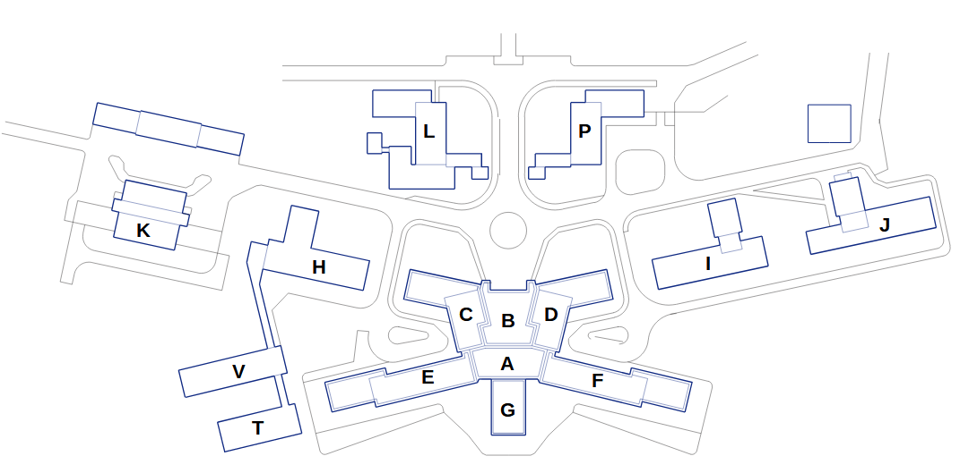

* 1. Mapy rozmístění AP

Legenda:

Stávající umístění AP

Nové umístění AP

IDF Rozvaděč (rack)

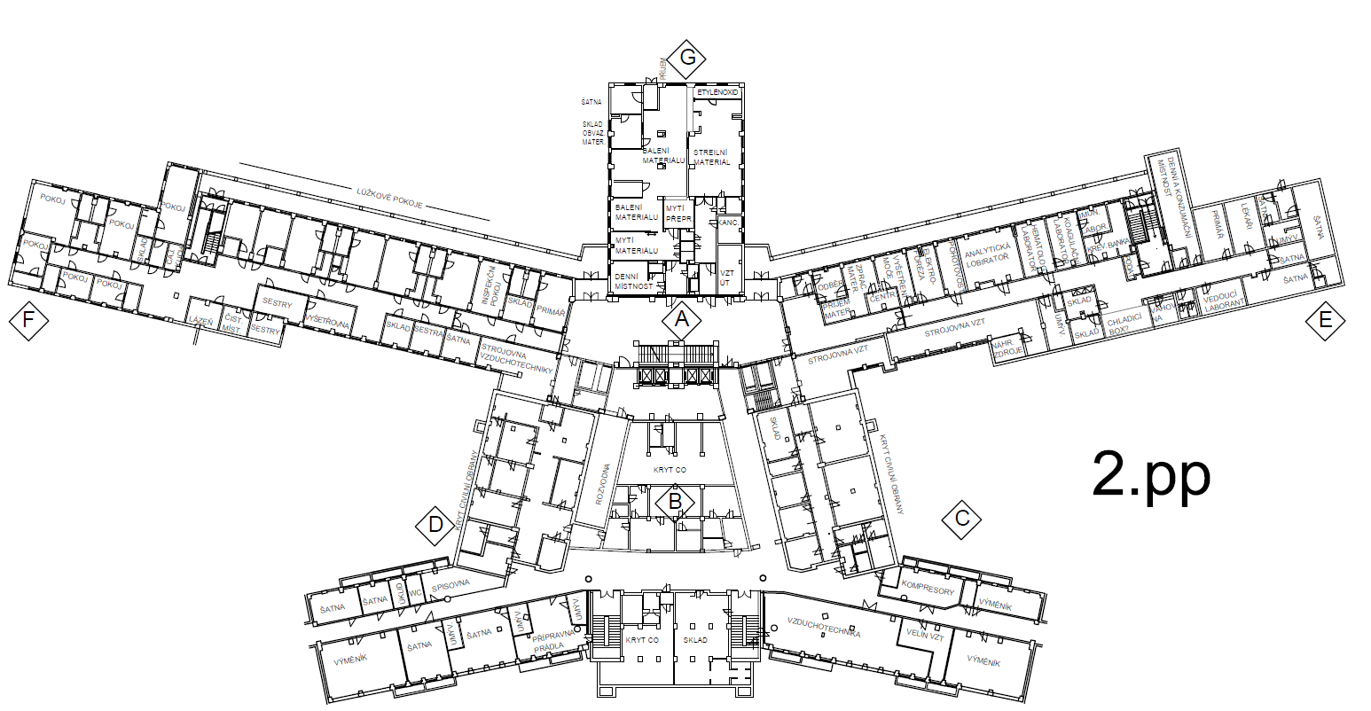

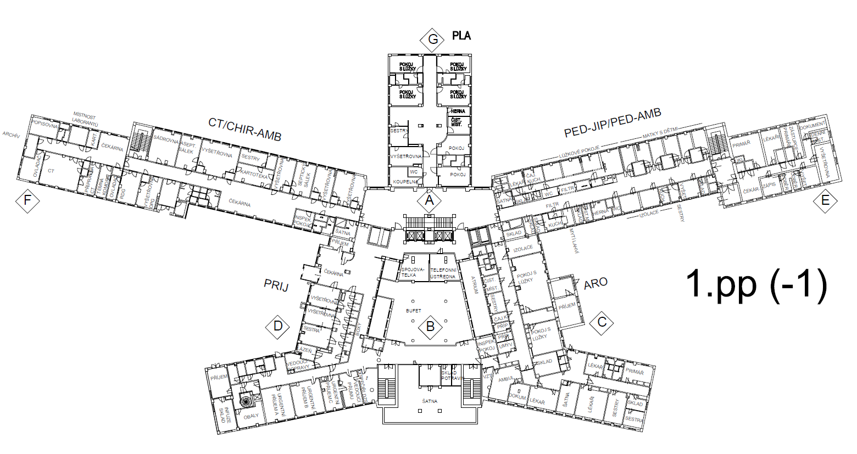

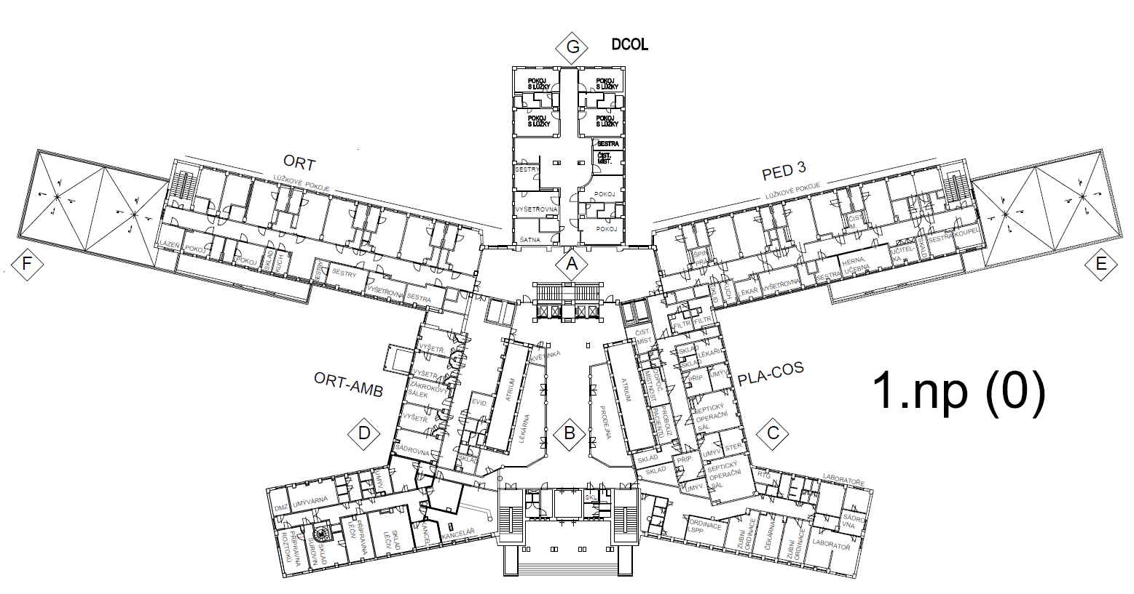

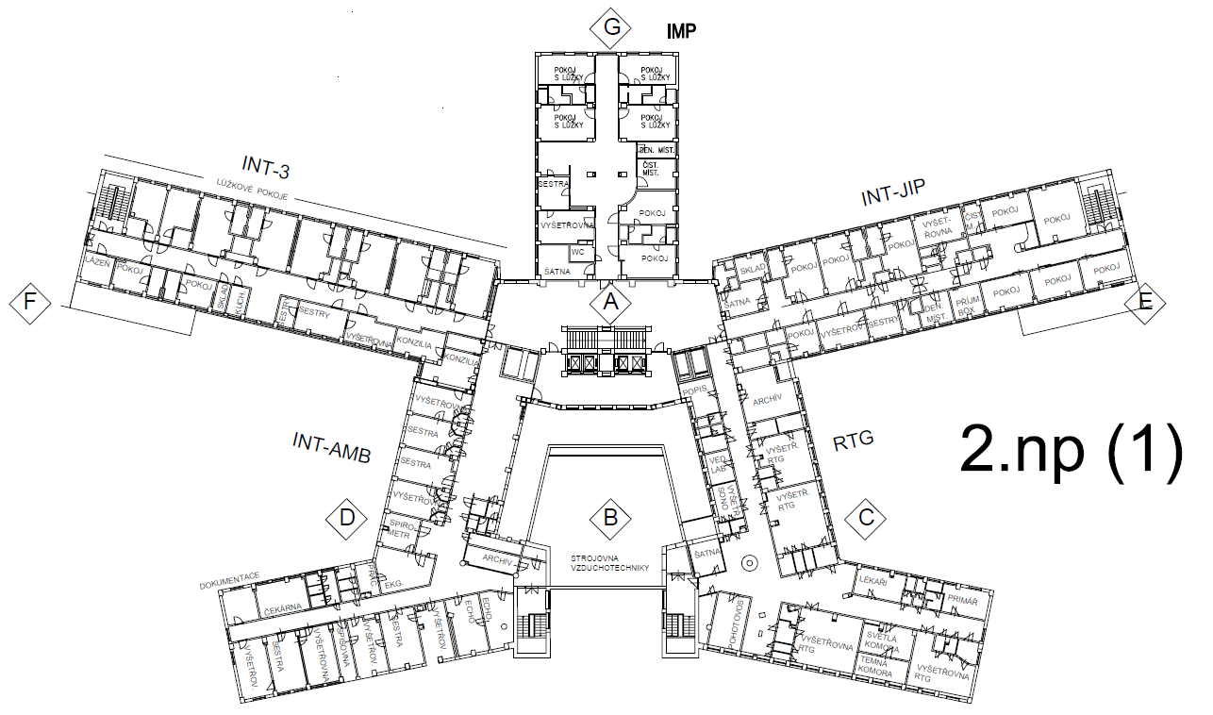

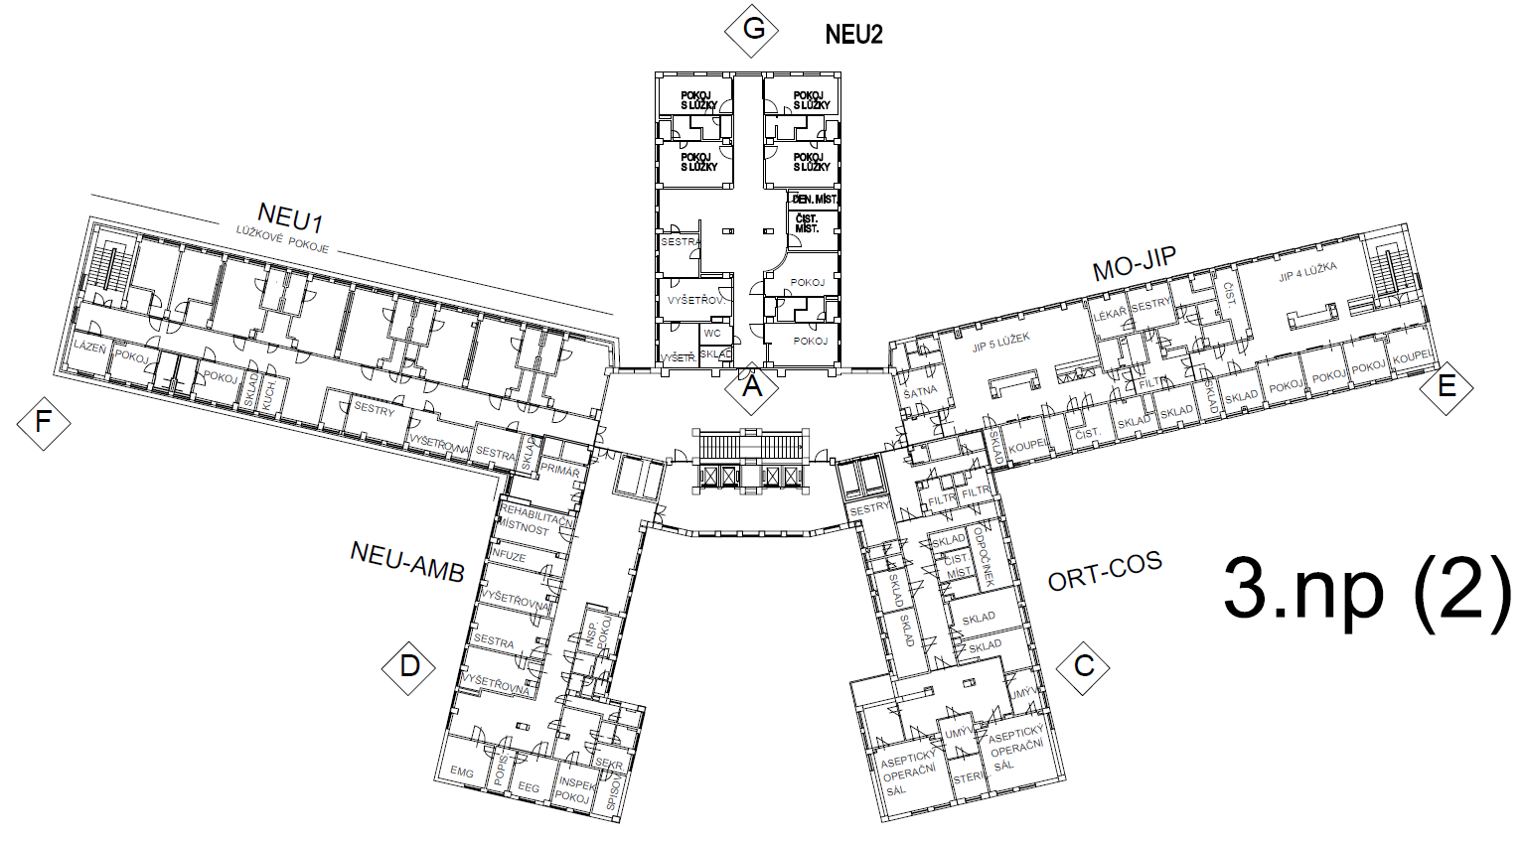

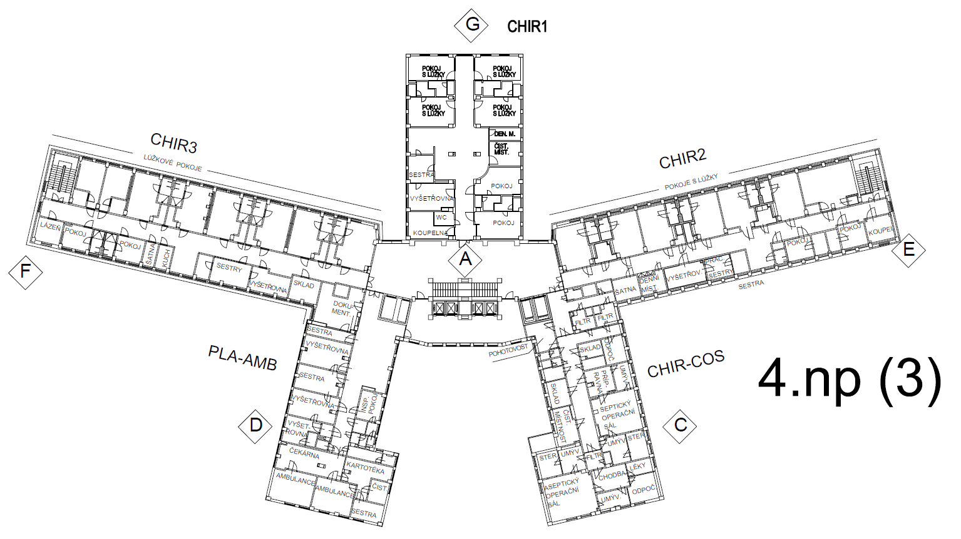

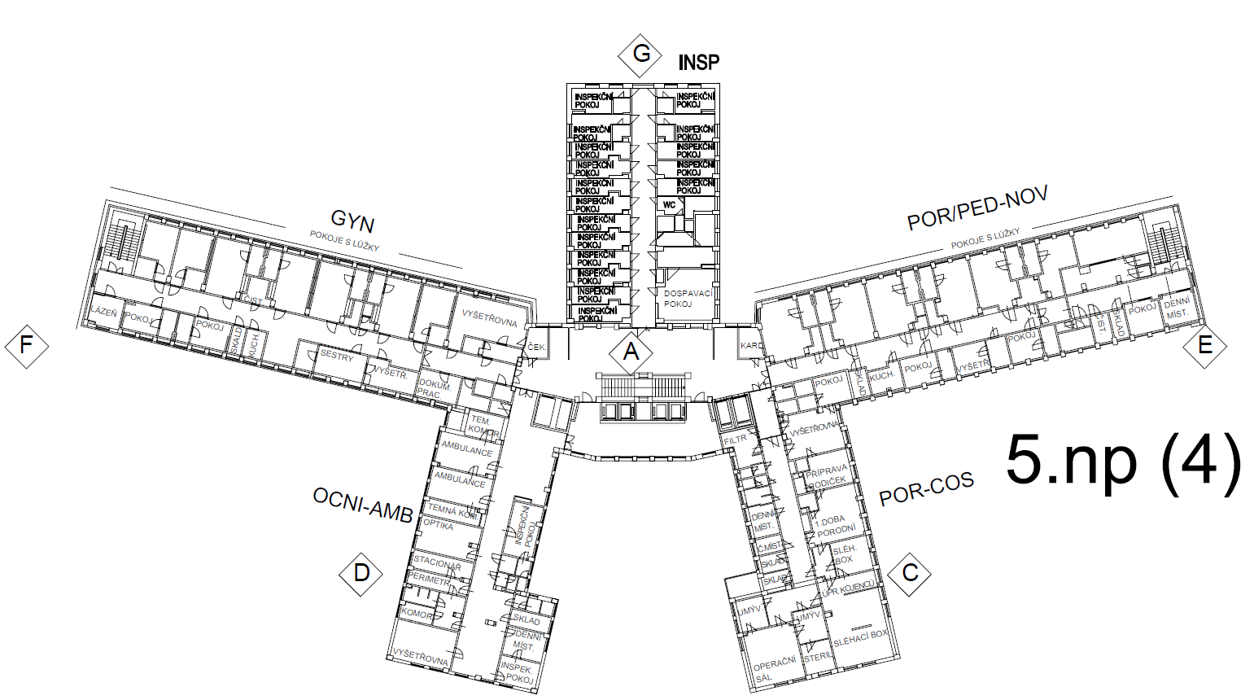

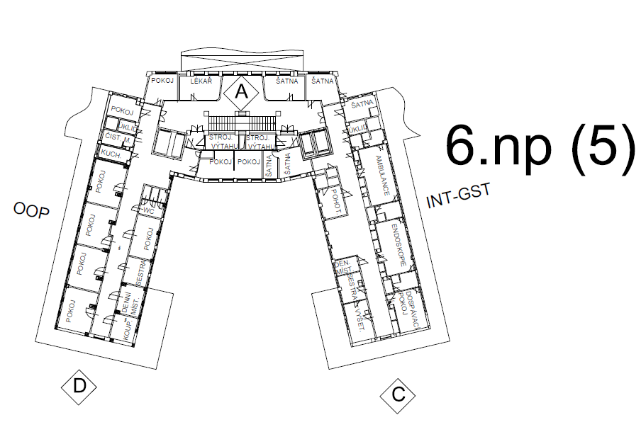

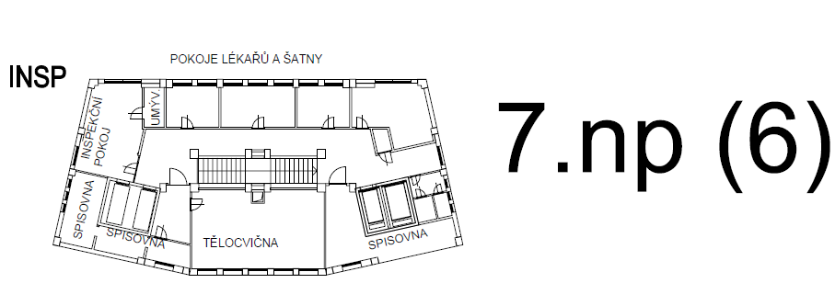

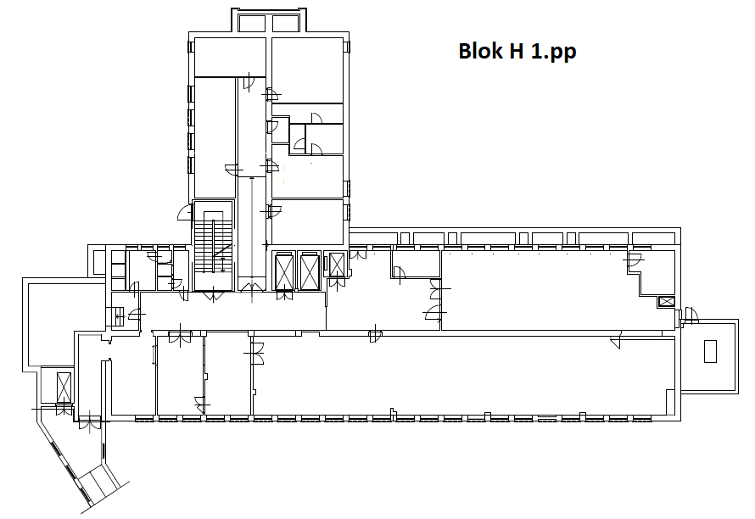

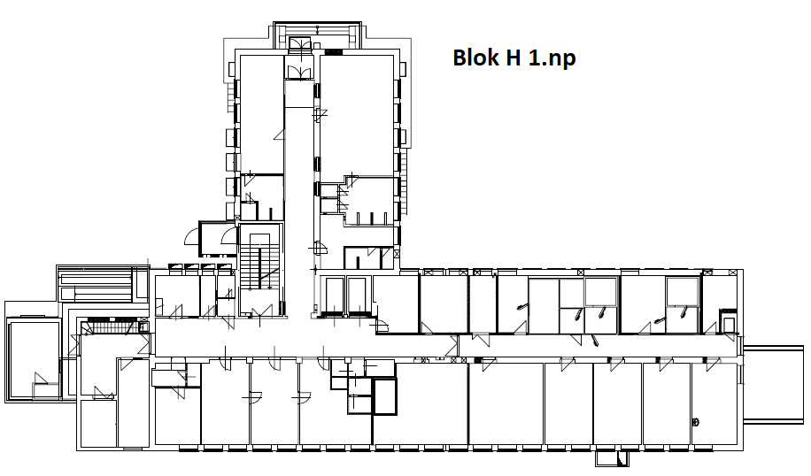

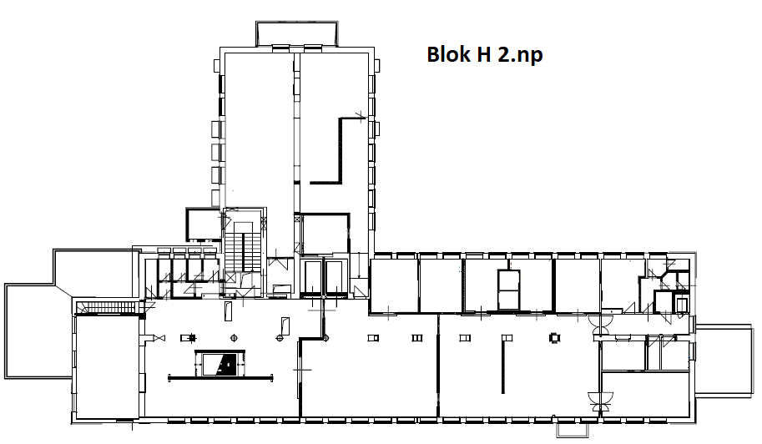

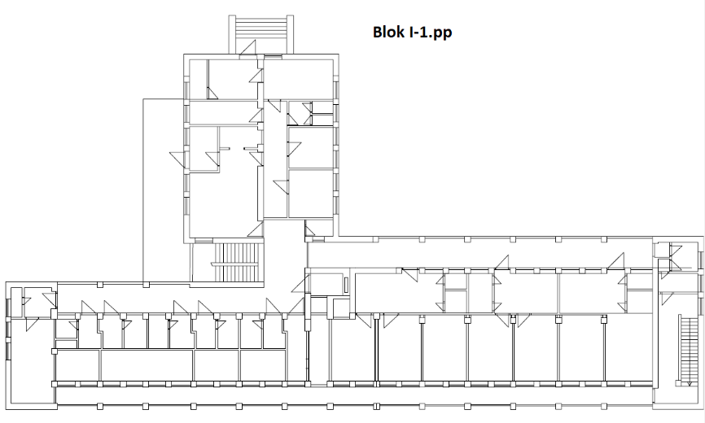

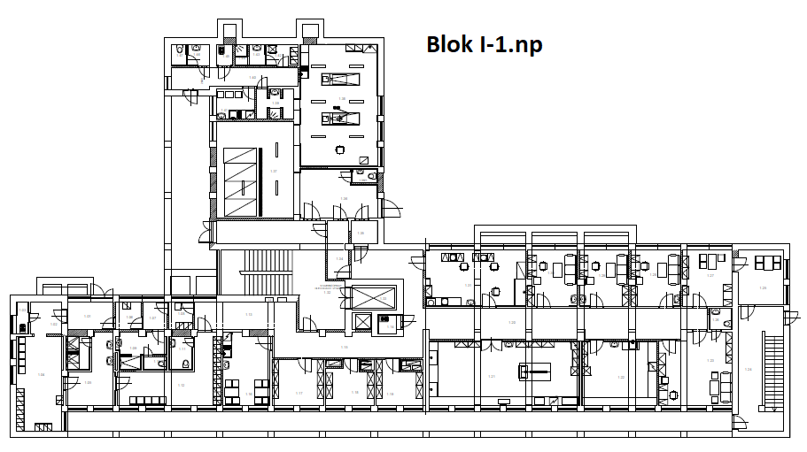

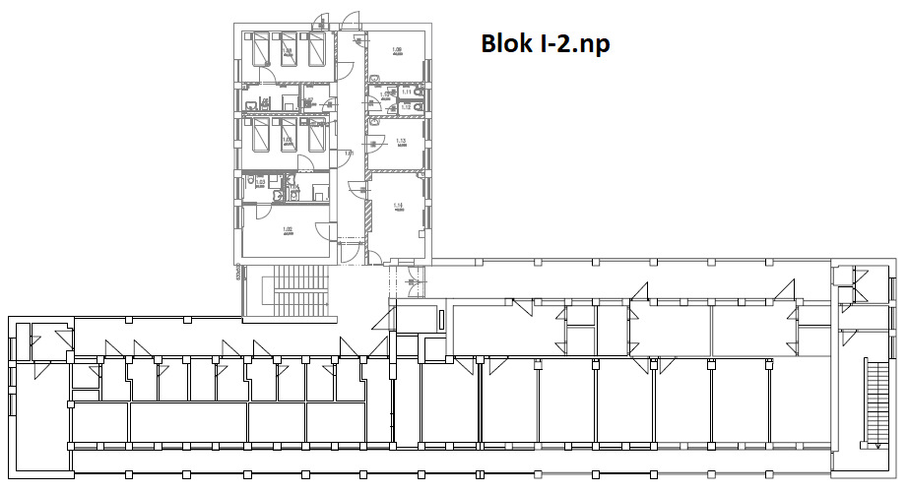

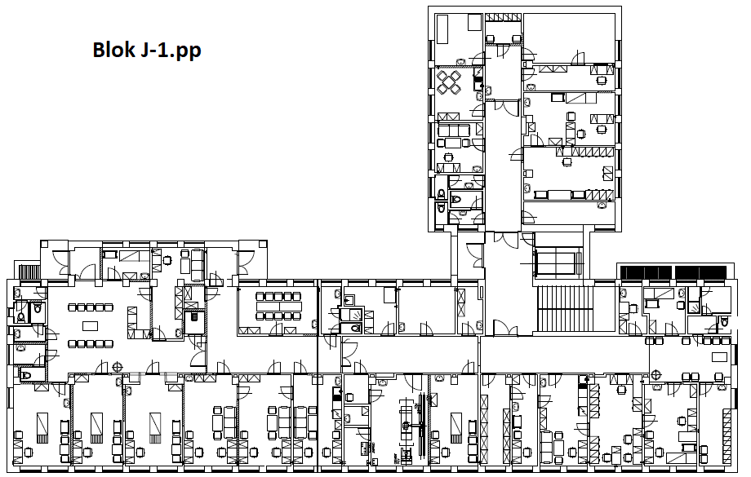

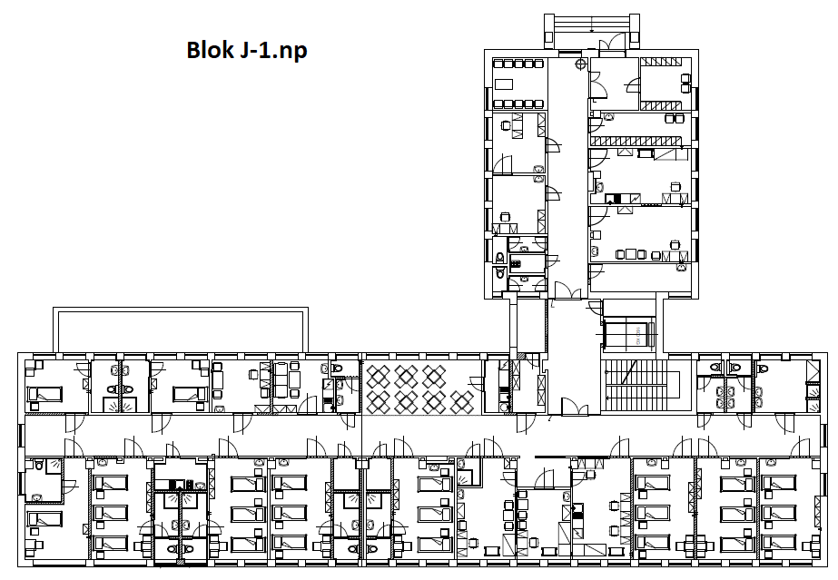

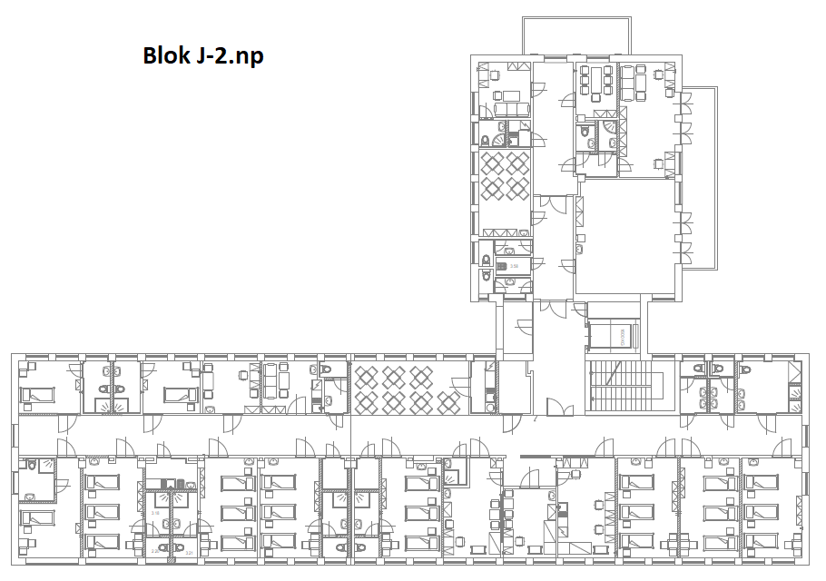

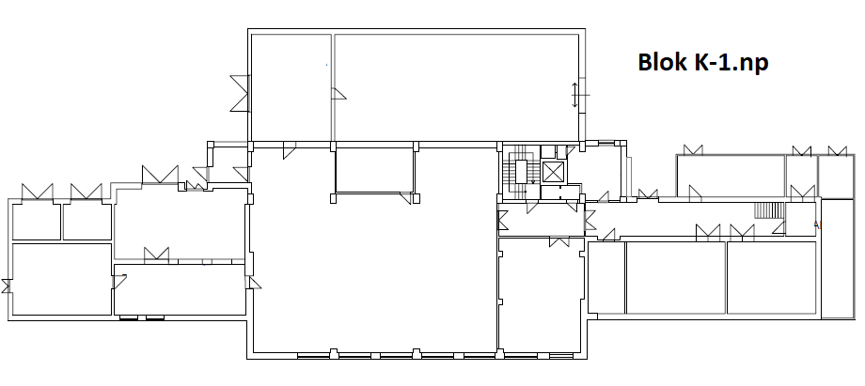

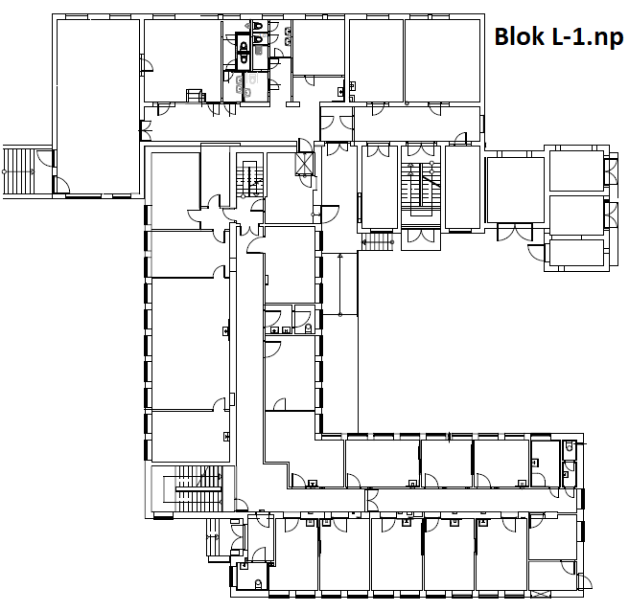

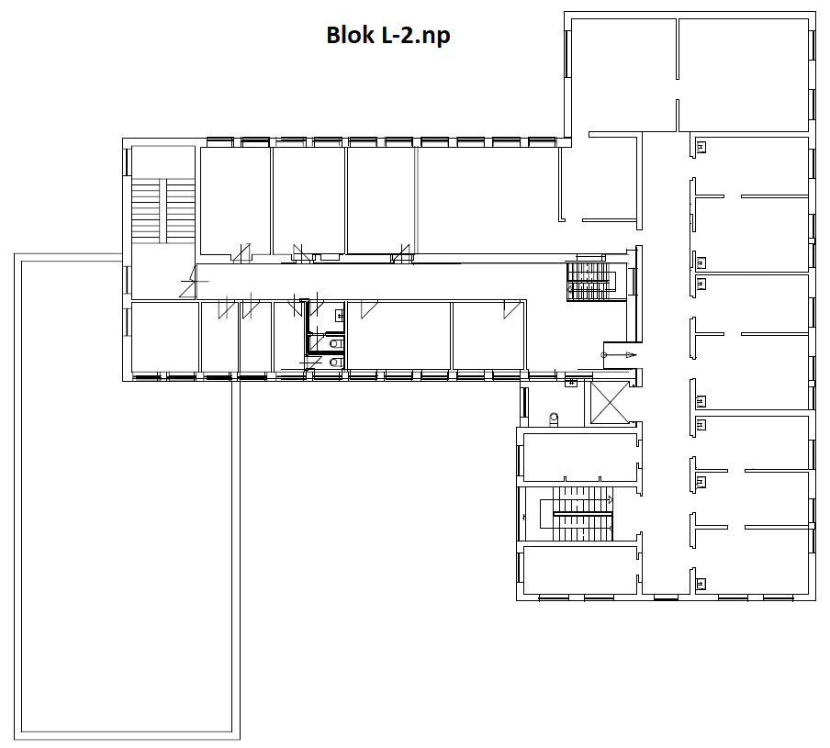

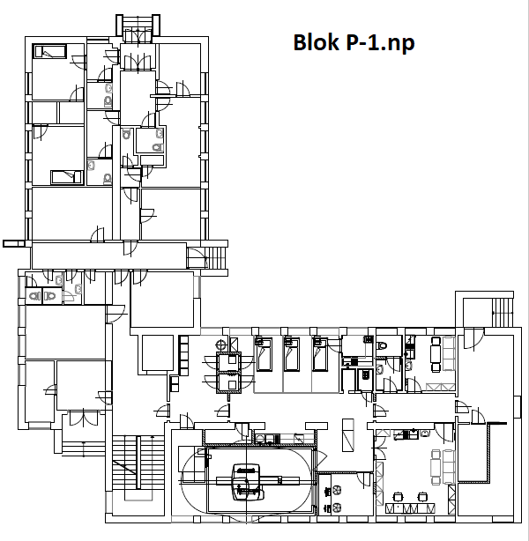

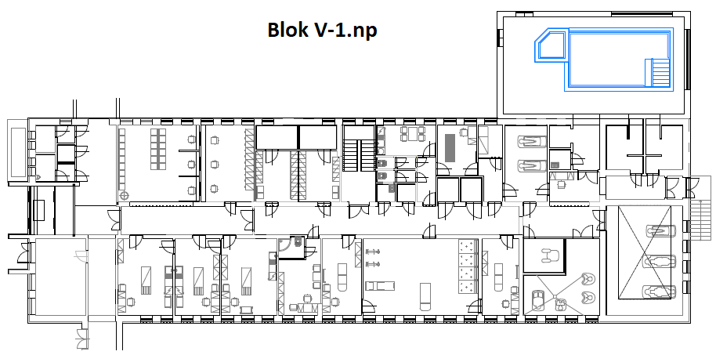

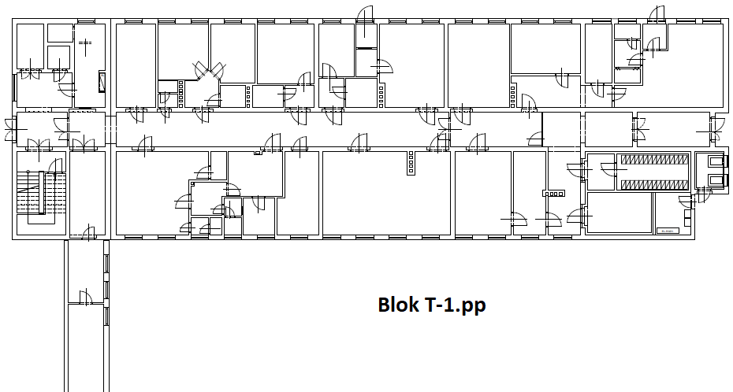

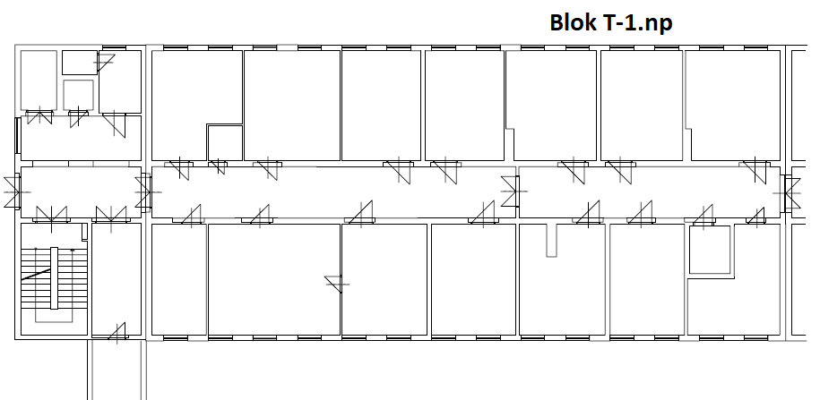

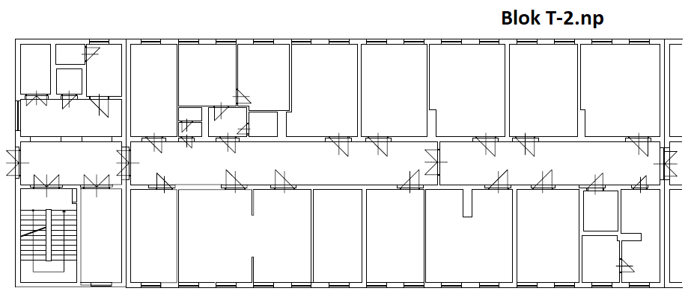

OBNOVA PÁTEŘNÍ OPTICKÉ SÍTĚ

1. POPIS POŽADAVKŮ
   1. Stávající stav

Datová síť zadavatele je provozována pomocí dvou optických tras primární a sekundární. Zapojení datových přepínačů do dvojité hvězdy. Duální trasy s využití technologie spanning tree protokolu zajišťují propojení koncových datových přepínačů do datových center v režimu vysoké dostupnosti.

Primární optické trasy jsou vedeny z jednotlivých datových rozvaděčů, kde jsou umístěny přístupové (access) datové přepínače do hlavního datového centra kde jsou umístěné páteřní (core) datové přepínače.

Primární optická trasa je provozována na technologii singlemode 09/125µ.

Sekundární optické trasy jsou vedeny z jednotlivých datových rozvaděčů, kde jsou umístěny přístupové (access) datové přepínače do záložního datového centra kde jsou umístěné páteřní (core) datové přepínače

Sekundární optická síť je provozovaná na technologii multimode 62,5/125µ. Byla instalována v roce 1997. A již vykazuje anomálie a nesplňuje výkonnostní parametry pro zavedení 10/25 Gbits.

* 1. Požadovaný stav

Obnova zastaralé sekundární optické sítě multimode 62,5/125µ a sjednocení na singlemode 09/125µ. Přístupové přepínače budou připojeny pomocí 2x10Gbits (s rozšířením na 25Gbits), agregační a centrální přepínače 2 x 40Gbits (s rozšířením na 100Gbits)

* 1. Nákres požadovaného stavu – Záložní připojení

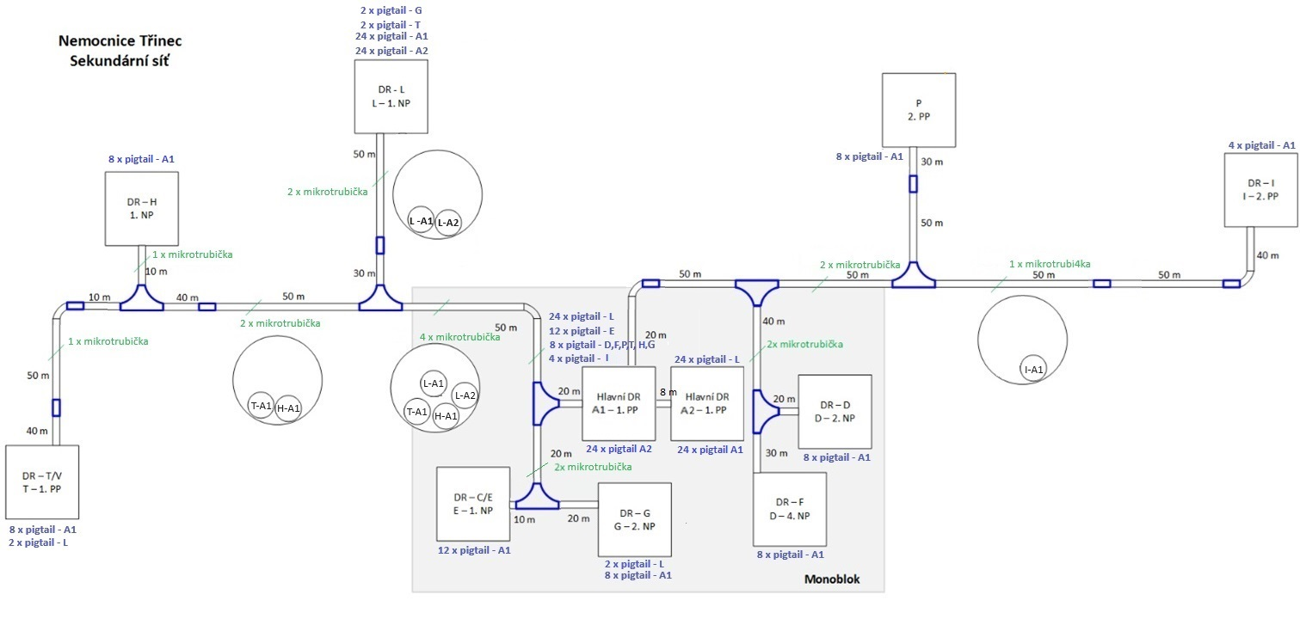

1. UKONČENÍ KABELÁŽE, DATOVÝ ROZVADĚČ
   1. Obecný popis

Nová páteřní optická síť předpokládá vzájemné propojení všech stávajících datových rozvaděčů rozmístěných v jednotlivých budovách a blocích nemocnice Třinec.

Nově navrhovaná optická síť nahradí stávající sekundární páteřní síť. Mezi oběma hlavními rozvaděči už je natažena primární i sekundární síť. Hlavní trasa mez hlavním a záložním datovým centrem bude rozšířena o dva optické kabely s 24 vlákny. Ty budou ukončeny v datacentrech 1 NP budovy L a 1. PP v bloku A. V datacentru bloku A budou ukončeny ve dvou rozvaděčích. Ostatní rozvaděče budou připojeny optickým kabelem s 12 vlákny. V datacentru umístěném v 1. NP budovy L bude rozvaděč doplněn o jednu optickou vanu a v datacentru umístěném v 1. PP bloku A bude jeden rozvaděč doplněn o 3 optické vany a druhý o 1 optickou vanu. Tyto rozvaděče umístěné v datacentru 1. PP bloku A budou navzájem propojeny optickým kabelem s 24 vlákny. V rozvaděčích G a T bude rozšířen (provařeny) stávající propoj s rozvaděčem L o jednu optickou zásuvku (konektor typu LC duplex). Každá optická vana bude sloužit maximálně pro připojení čtyř bloků. Jednotlivé optické vany budou označeny a popsány pro snadnější orientaci v připojené kabeláži.

* 1. Prvky rozvaděče

V jednotlivých datových rozvaděčích budou využity stávající optické vany. Výjimku tvoří již zmíněné hlavní datové rozvaděč, kde bude celkem 5 nových optických van.

1. STRUKTUROVANÁ DATOVÁ SÍŤ
   1. Popis systému vnitřních rozvodů

Pro rozvody páteřní sítě budou použit systém optické kabeláže, který představuje univerzální rozvodný systém s vysokou kvalitou, modularitou a parametry splňujícími všechny stávající standardy pro optické kabelážní systémy. Kabelážní systém bude proveden ve specifikaci 9/125 μm Singlemode OS2. Optické kabely budou ukončeny v optických vanách a provařeny na konektory typu LC duplex.

Kabeláž musí tvořit komplexní certifikovaný kabeláží systém umožňující instalační firmě poskytnout garanci (záruku) přímého výrobce min. 20 let. Garance distributora systému není přípustná. Strukturovanou kabeláž musí instalovat pouze taková firma, která předloží před instalací systému oprávnění od výrobce systému – certifikáty o provedeném instalačním školení svých pracovníků. Kabeláž bude po dokončení certifikována dle platných nařízení pro instalaci strukturované kabeláže a bude splňovat všechny požadavky dle mezinárodních norem a standardů, především normy:

* ČSN EN 50173-1 ED.3 Všeobecné požadavky na strukturovanou kabeláž
* EN 50173-2 (ISO/IEC 11801) Kabeláže do kancelářských prostor
* EN 50173-3 (ISO/IEC 24702) Průmyslová kabeláž
* EN 50173-5 (ISO/IEC 24764) Datová centra

Certifikační měření musí být vykonané některým z certifikovaných měřících zařízení třídy přesnosti III. Nedílnou součástí předávacího protokolu při předání díla musí být měřicí protokoly pro každé přípojné místo a každé vlákno optické kabeláže.

* 1. Provedení rozvodů

Všechny optické kabely budou vedeny v mikro trubičkách zafouknuté v HDPE chráničce. Z hlavního datového rozvaděče v bloku A budou vedeny 2 HDPE chráničky (40/34 mm). Obě chráničky povedou do hlavní podzemní chodby na hranici monobloku, kde se budou dále větvit do jednotlivých bloků. V každé HDPE chráničce povede maximálně 5 mikro trubiček s kabely. Přesný rozpis jednotlivých zafouknutých kabelů na přiloženém schématu.

Projekt obsahuje následující počet tras a jejich předpokládanou vzdálenost rozvaděčů:

|  |  |  |  |
| --- | --- | --- | --- |
| **Centrální DR** | **HDPE trasa** | **Předpokládaná délka HDPE trasy** | **Koncový DR** |
| DR – A | Trasa 1 | 50 m | DR – E |
| DR – A | Trasa 1 | 60 m | DR – G |
| DR – A | Trasa 1 | 150 m | DR – L |
| DR – A | Trasa 1 | 170 m | DR – H |
| DR – A | Trasa 1 | 260 m | DR – T/V |
| DR – A | Trasa 2 | 130 m | DR – D |
| DR – A | Trasa 2 | 140 m | DR – F |
| DR – A | Trasa 2 | 260 m | DR – I |
| DR – A | Trasa 2 | 200 m | DR – P |
| DR – A1 | Vlastní propoj | 10 m | DR – A2 |

Uvedené délky představují pouze propoj HDPE chrániček, pro kabeláž bude použita délka o 20 m větší pro zajištění rezervy kabelu 10 m na každé straně tak, aby mohl být kabel zatažen do datového rozvaděče a ukončen v optické vaně.

* 1. Technický předpis pro instalaci strukturované kabeláže

Trasování bude realizováno dle tohoto projektu a jednotlivé trasy budou označeny a popsány. HDPE chráničky budou vždy pevně uchyceny ke stropům nebo jiným pevným prvkům pomocí šroubovacích objímek a závitových tyčí, takže trasy budou pevně ukotvené a nebude možné s nimi v budoucnu manipulovat. Tím bude zajištěna ochrana kabeláže před poškozením nevhodnou manipulací. Všechny optické kabely a optické vany budou popsány dle ukončení v jednotlivých datových rozvaděčích.

Montáž systémů může provádět pouze montážní organizace výrobce nebo montážní organizace výrobcem poučená, která má pro tuto činnost prokazatelně proškolené pracovníky.

Při instalaci, montáži i provozu zařízení dodržovat příslušné normy a bezpečnostní předpisy.

* 1. Testovací provoz (akceptační testy)

Předmětem plnění je vyhotovení měřících protokolů optické sítě.

Předmětem plnění je zpracování a předání výkresové dokumentace.

POIMPLEMENTAČNÍ PODPORA

1. POŽADAVKY ZADAVATELE

Zadavatel požaduje poskytnutí poimplementační technické podpory dodaného řešení proškoleným zaměstnancům zadavatele (administrátorům). Podpora bude využita zejména pro potřeby následného provozu a správy dodaných technologií a dodaného řešení.

* Požadovaný rozsah technické podpory – 8 hodin po dobu 1 měsíce od finální akceptace dodaného řešení.
* Technická podpora může být poskytována i vzdáleně (např. MS Teams) nebo telefonicky.
* Technická podpora bude dostupná v pracovní době od 7:00 do 16:00.
* Podpora bude poskytována technickým specialistou, který byl součástí realizačního týmu, případně technickým specialistou odpovídající kvalifikace.

Požadavek na podporu bude možné zadat prostřednictvím helpdeskového systému dodavatele nebo e-mailem, příp. telefonicky.

HARMONOGRAM

1. POŽADAVKY ZADAVATELE

Zadavatel vyžaduje dodržení následujícího harmonogramu plnění – zde jsou uvedeny maximální možné lhůty pro realizaci dodávky. Údaj D značí datum nabytí účinnosti Smlouvy o dílo. Čísla značí počet kalendářních dnů.

| **Aktivita** | **Začátek** | **Termín splnění** |
| --- | --- | --- |
| Nabytí účinnosti smlouvy | D | D |
| Zahájení projektu – úvodní projektová schůzka | D | D+7 |
| Předimplementační analýza – zpracování | D+7 | D+17 |
| Předimplementační analýza – připomínkové řízení, schválení | D+17 | D+24 |
| Prováděcí dokumentace – zpracování | D+24 | D+34 |
| Prováděcí dokumentace – připomínkové řízení, schválení | D+34 | D+40 |
| Realizace předmětu plnění | D+40 | D+125 |
| Školení administrátorů | D+40 | D+135 |
| Testovací provoz | D+135 | D+165 |
| Akceptační testy | D+165 | D+180 |
| Zahájení ostrého provozu | D+181 | - |

Dodavatel může dle svého uvážení výše uvedené maximální lhůty trvání zkrátit při dodržení všech částí předmětu plnění a bez snížení kvality dodávaných služeb.

Maximální lhůty trvání nesmí dodavatel při tvorbě detailního harmonogramu prodloužit.

Detailní harmonogram plnění uvede dodavatel ve své nabídce.

Dodavatel uvede ve své nabídce (jako součást harmonogramu) požadovanou součinnost zadavatele pro splnění harmonogramu plnění.